BÁO CÁO
Tình hình kinh tế - xã hội tháng 9 và 9 tháng năm 2025

Trong 9 tháng đầu năm, trên địa bàn tỉnh Quảng Ngãi diễn ra nhiều sự kiện kỷ niệm, hoạt động văn hóa, thể thao, du lịch phong phú, đa dạng; triển khai thực hiện chủ trương của Bộ Chính trị, Ban Bí thư về sắp xếp đơn vị hành chính, mô hình chính quyền địa phương hai cấp đi vào hoạt động cùng với việc sáp nhập tỉnh; tiếp tục thực hiện Nghị định 168/2024/NĐ-CP ngày 26/12/2024 của Chính phủ quy định xử phạt vi phạm hành chính về trật tự, an toàn giao thông trong lĩnh vực giao thông đường bộ; cộng đồng doanh nghiệp đã có nhiều phấn đấu, nỗ lực trong bối cảnh tình hình thế giới diễn biến phức tạp, khó lường, chính sách thuế của Mỹ tạo ra nhiều áp lực; dịch tả lợn châu Phi bùng phát mạnh; giá vàng tăng cao; giá xăng, dầu giảm;… đã tác động đến kinh tế - xã hội của tỉnh. Kết quả thực hiện một số chỉ tiêu kinh tế - xã hội tháng 9 và 9 tháng đầu năm như sau:
1. Tổng sản phẩm trên địa bàn (GRDP)
Tổng sản phẩm trên địa bàn tỉnh 9 tháng năm 2025 ước đạt 65.452,7 tỷ đồng (giá so sánh 2010), tăng 10,15% so với cùng kỳ năm 2024; trong đó khu vực nông, lâm nghiệp và thuỷ sản đạt 10.565,7 tỷ đồng, tăng 3,46%, đóng góp 0,59 điểm phần trăm vào mức tăng chung GRDP; khu vực công nghiệp - xây dựng đạt 25.690,4 tỷ đồng, tăng 16,14%, đóng góp 6,01 điểm phần trăm (trong đó công nghiệp đạt 20.892,3 tỷ đồng, tăng 18,33%, đóng góp 5,45 điểm phần trăm); khu vực dịch vụ đạt 20.550,7 tỷ đồng, tăng 7,79%, đóng góp 2,5 điểm phần trăm; thuế sản phẩm trừ trợ cấp sản phẩm đạt 8.646,0 tỷ đồng, tăng 7,76%, đóng góp 1,05 điểm phần trăm.
GRDP quý III năm 2025 theo giá so sánh 2010 ước đạt 23.875,8 tỷ đồng, tăng 8,40% so với cùng kỳ, trong đó khu vực nông, lâm nghiệp và thuỷ sản tăng 3,73%; khu vực công nghiệp - xây dựng tăng 11,37%; khu vực dịch vụ tăng 7,17%.
Theo giá hiện hành, GRDP 9 tháng năm 2025 ước đạt 135.530,1 tỷ đồng, bao gồm: Khu vực nông, lâm nghiệp và thuỷ sản đạt 22.258,2 tỷ đồng, chiếm tỷ trọng 16,42%; khu vực công nghiệp - xây dựng đạt 55.638,0 tỷ đồng, chiếm 41,05%, trong đó công nghiệp đạt 46.958,9 tỷ đồng, chiếm 34,65%; khu vực dịch vụ đạt 40.075,1 tỷ đồng, chiếm 29,57%; thuế sản phẩm trừ trợ cấp sản phẩm đạt 17.558,7 tỷ đồng, chiếm 12,96%. GRDP quý III ước đạt 49.009,3 tỷ đồng, trong đó khu vực nông, lâm nghiệp và thuỷ sản đạt 8.369,3 tỷ đồng, chiếm tỷ trọng 17,08%; khu vực công nghiệp - xây dựng đạt 20.529,8 tỷ đồng, chiếm 41,89%, trong đó công nghiệp đạt 17.365,9 tỷ đồng, chiếm 35,43%; khu vực dịch vụ đạt 13.990,6 tỷ đồng, chiếm 28,55%.
Tốc độ tăng GRDP 9 tháng năm 2025
(So với cùng kỳ năm trước)

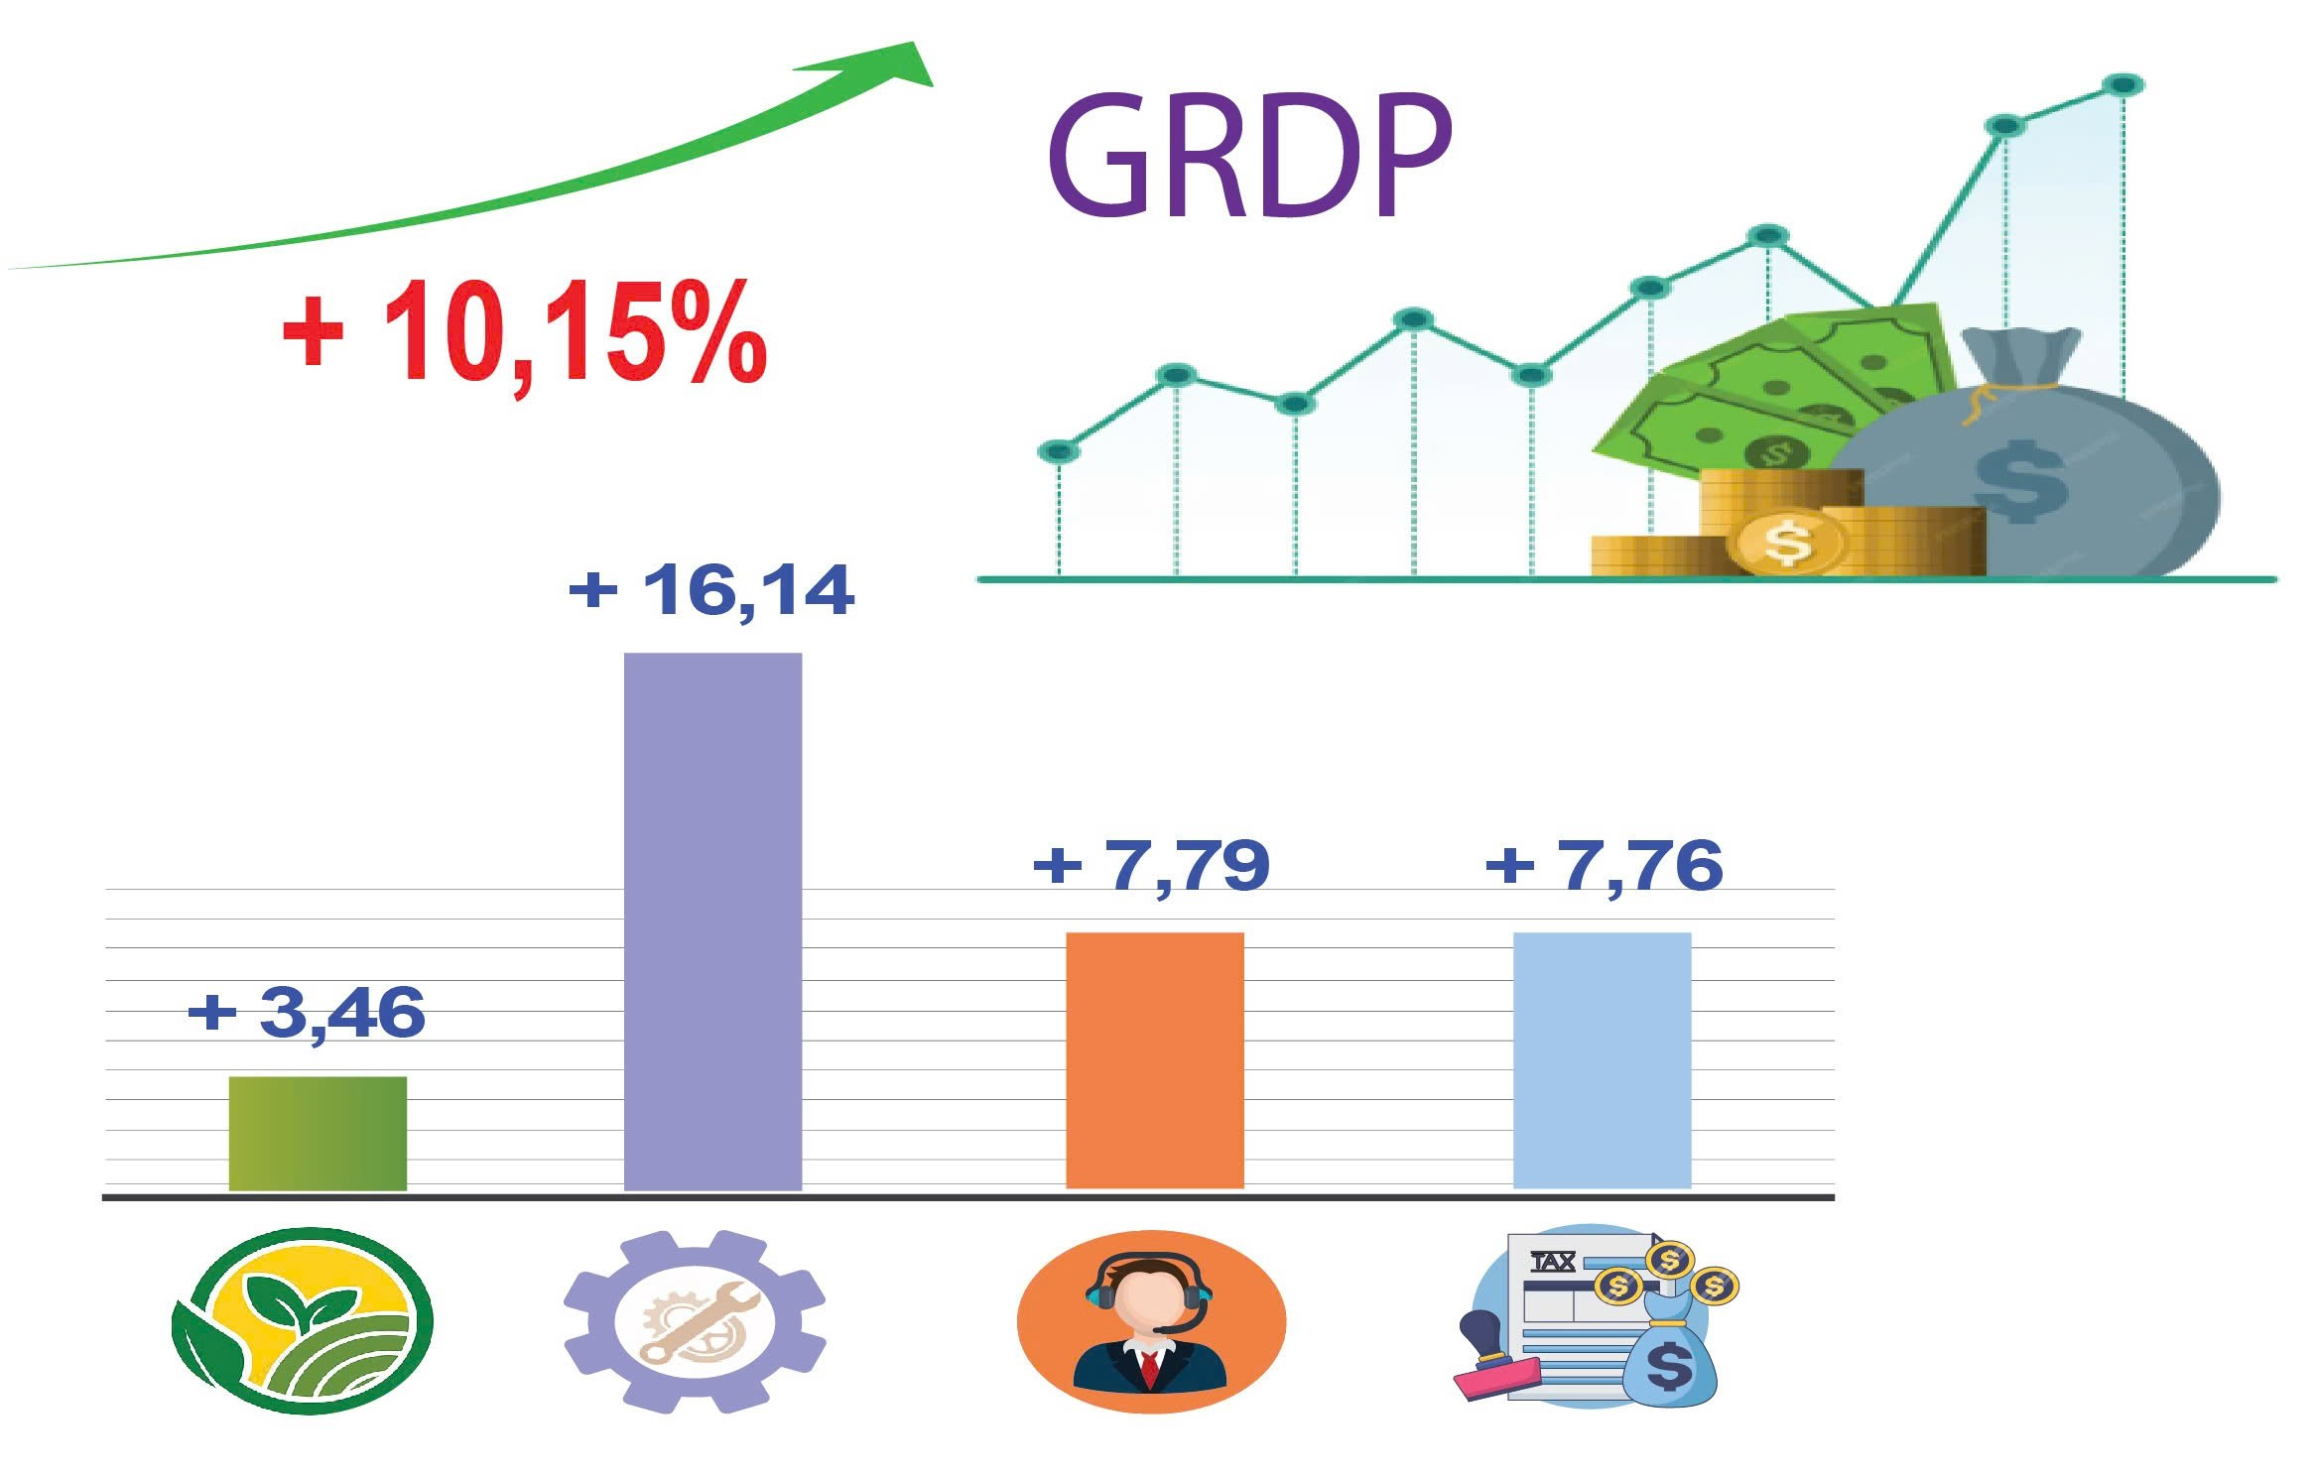
2. Sản xuất nông, lâm nghiệp và thủy sản
Sản xuất nông, lâm nghiệp và thủy sản 9 tháng đầu năm 2025 cơ bản vẫn giữ được ổn định. Cây hàng năm và chăn nuôi gặp khó khăn do sản xuất vụ đông xuân gặp thời tiết không thuận lợi; dịch tả lợn Châu Phi bùng phát trên địa bàn tỉnh gây ra tổn thất lớn cho các hộ chăn nuôi lợn và làm giảm tổng đàn; đàn trâu, bò vẫn tiếp tục giảm do hiệu quả kinh tế mang lại không cao; đàn gia cầm giảm do ảnh hưởng của dịch bệnh. Tuy nhiên, cây lâu năm phát triển tốt, năng suất tăng, nhiều loại cây có xu hướng mở rộng diện tích do mang lại hiệu quả kinh tế cao; sản xuất lâm nghiệp tăng trưởng khá. Hoạt động khai thác và nuôi trồng thủy sản vẫn giữ được nhịp độ tăng trưởng nhưng còn chậm.
2.1. Sản xuất nông nghiệp
2.1.1. Trồng trọt
a) Cây hàng năm
* Kết quả sản xuất vụ đông xuân
Diện tích gieo trồng cây hàng năm vụ đông xuân đạt 72.310,11 ha, giảm 0,21% (150,82 ha) so với vụ đông xuân năm 2024. Trong đó, diện tích gieo trồng cây lương thực có hạt đạt 50.825,83 ha, tăng 0,37% (186,03 ha); sản lượng lương thực có hạt đạt 305.909,68 tấn, giảm 0,4% (1.238,31 tấn).
- Diện tích gieo cấy lúa đạt 45.483,12 ha, tăng 0,34% (152,23 ha), sản lượng đạt 275.176,93 tấn, giảm 0,53% (1.463,36 tấn). Việc triển khai xây dựng cánh đồng mẫu lớn vẫn tiếp tục thực hiện, đến thời điểm hiện tại có 157 cánh đồng mẫu lớn với tổng diện tích 2.956,9 ha, tăng 14 cánh đồng so với năm trước. Việc sản xuất lúa công nghệ cao, hữu cơ cũng được quan tâm đầu tư. Hiện nay, trên địa bàn tỉnh có 32,27 ha diện tích lúa được chứng nhận VietGAP với sản lượng ước tính 262,67 tấn/năm.
- Diện tích ngô đạt 5.342,71 ha, tăng 0,64% (33,8 ha) do người dân thực hiện chuyển đổi một số diện tích lúa kém hiệu quả sang trồng ngô và một số diện tích trồng xen canh với diện tích cây lâu năm trồng mới. Năng suất đạt 57,52 tạ/ha, tăng 0,10%. Sản lượng đạt 30.732,75 tấn, tăng 0,74%.
- Diện tích lạc đạt 4.769,4 ha, giảm 1,86% (90,2 ha) do thời tiết năm nay không thuận lợi từ đầu vụ nên người dân không gieo tỉa nhiều mà chuyển sang trồng dưa hấu và trồng cỏ làm thức ăn cho gia súc. Năng suất đạt 23,68 tạ/ha, giảm 5,77% (1,45 tạ/ha). Sản lượng đạt 11.294,41 tấn, giảm 7,52% (918,13 tấn).
- Diện tích đậu tương đạt 13,7 ha, giảm 3,52 ha. Năng suất đạt 15,95 tạ/ha, sản lượng đạt 21,85 tấn.
- Tổng diện tích gieo trồng rau, đậu và các loại hoa đạt 10.147,46 ha, giảm 1,81% (187,23 ha) ha so với vụ đông xuân năm 2024. Trong đó: Diện tích rau đạt 8.556,44 ha, tăng 0,13%; năng suất đạt 177,67 tạ/ha, giảm 2,20% (3,99 tạ/ha); sản lượng đạt 152.023,03 tấn, giảm 2,07% (3.214,38 tấn). Diện tích đậu các loại đạt 1.403,96 ha, giảm 9,54% (148,06 ha); năng suất đạt 20,43 tạ/ha, tăng 0,46% (0,09 tạ/ha); sản lượng đạt 2.868,66 tấn, giảm 9,12% (287,97 tấn).
* Kết quả sản xuất vụ hè thu
Diện tích gieo trồng các loại cây hàng năm vụ hè thu ước đạt 52.339,84 ha, giảm 0,40% (204,37 ha) so với vụ hè thu năm 2024. Trong đó, diện tích gieo trồng cây lương thực có hạt ước đạt 39.440,86 ha, giảm 0,03% (10,33 ha); sản lượng lương thực có hạt ước đạt 238.848,6 tấn, tăng 0,51% (1.201,78 tấn).
- Diện tích lúa ước đạt 34.882,84 ha, giảm 0,14% (50,43 ha) do thu hồi đất để làm các công trình giao thông. Năng suất ước đạt 60,77 tạ/ha, tăng 0,58% (0,35 tạ/ha). Sản lượng ước đạt 211.991,58 tấn, tăng 0,44% (930,34 tấn).
- Diện tích ngô ước đạt 4.558,02 ha, tăng 0,89% (40,1 ha). Năng suất ước đạt 58,92 tạ/ha, tăng 0,14% (0,08 tạ/ha). Sản lượng ước đạt 26.857,02 tấn, tăng 1,02% (271,44 tấn).
- Diện tích lạc ước đạt 1.344,95 ha, giảm 6,34% (91,09 ha). Năng suất ước đạt 24,11 tạ/ha, tăng 0,37% (0,09 tạ/ha). Sản lượng ước đạt 3.242,48 tấn, giảm 5,98% (206,21 tấn).
- Diện tích gieo trồng rau, đậu và các loại hoa ước đạt 6.563,59 ha, giảm 0,63% (41,9 ha) so với vụ hè thu 2024. Trong đó: Diện tích rau ước đạt 5.363 ha, tăng 0,31% (16,56 ha); năng suất ước đạt 178,83 tạ/ha, giảm 0,57% (1,02 tạ/ha); sản lượng ước đạt 95.905,35 tấn, giảm 0,26% (249,23 tấn). Diện tích đậu ước đạt 1.172,69 ha, giảm 4,74% (58,36 ha); năng suất ước đạt 20,46 tạ/ha, tăng 0,94% (0,10 tạ/ha); sản lượng ước đạt 2.398,81 tấn, giảm 3,86% (96,42 tấn).
Trồng trọt tính đến ngày 20/9/2025 (Nghìn ha)
(So với cùng kỳ năm trước)

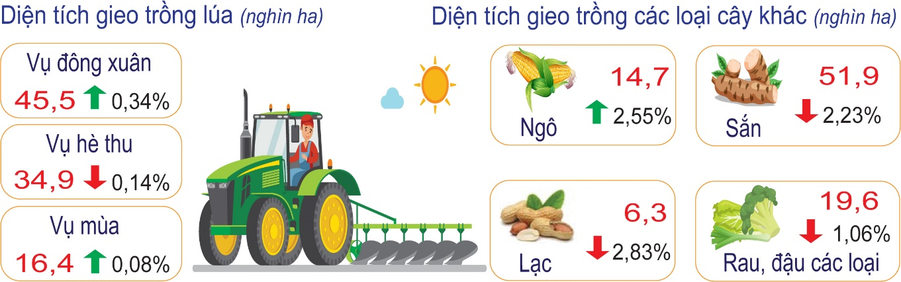
* Kết quả sản xuất vụ mùa
- Lúa mùa gieo sạ được 16.422 ha, tăng 0,08% (13,4 ha) so với cùng thời điểm năm trước.
- Diện tích một số cây trồng khác: Ngô 4.789,66 ha, tăng 6,48% (291,6 ha) do người dân tận dụng những diện tích năm trước bỏ trống do thiếu nước, nay trồng lại nhờ mưa nhiều hơn; khoai lang 672,04 ha, tăng 0,2%; lạc 175,30 ha, giảm 0,9%; rau 2.573,7 ha, giảm 1,14%; đậu 496,40 ha, giảm 0,4%; sắn 51.927,4 ha, giảm 2,23%; mía 1.872,65 ha, tăng 8,95%.
* Tình hình sinh vật gây hại trong 9 tháng năm 2025
- Cây lúa: Tổng diện tích nhiễm bệnh là 10.536 ha, trong đó: Nhiễm nhẹ 7.327,5 ha, nhiễm trung bình 2.533,8 ha, nhiễm nặng 674,7 ha; giảm 2.838,5 ha so với cùng kỳ năm trước. Đã phòng trừ được 9.625 ha.
- Cây rau màu các loại: Tổng diện tích nhiễm bệnh là 1.040,7 ha, trong đó: Nhiễm nhẹ 834,2 ha, nhiễm trung bình 189,5 ha, nhiễm nặng 17 ha; giảm so với cùng kỳ năm trước 679,3 ha. Đã phòng trừ được 1.040,7 ha.
b) Cây lâu năm
Ước tính 9 tháng năm 2025, tổng diện tích cây lâu năm đạt 149.786,6 ha, tăng 3,50% (5.070,7 ha) so với cùng kỳ năm trước. Cây lâu năm đang có chiều hướng phát triển tốt, nhiều loại cây có xu hướng mở rộng diện tích do mang lại hiệu quả kinh tế cao.
Diện tích cây ăn quả các loại ước đạt 20.384,6 ha, tăng 6,45% (1.235,6 ha) so với cùng kỳ năm trước, chủ yếu tăng ở một số loại cây như: Chuối 4.330,6 ha, tăng 5,4%, sản lượng ước đạt 28.610,4 tấn, tăng 3,34%; sầu riêng 4.108,5 ha, tăng 12,41%, sản lượng ước đạt 1.704,5 tấn, tăng 6,28%; mắc ca 4.221,8 ha, tăng 8,15%, sản lượng ước đạt 430,5 tấn tăng 3,77%;... Diện tích cây ăn quả tăng cao chủ yếu do thị trường tiêu thụ trong nước ổn định, mang lại hiệu quả kinh tế cao, điều kiện thời tiết thuận lợi; bên cạnh đó, chính quyền địa phương cũng quan tâm chỉ đạo, triển khai nhiều chính sách hỗ trợ phát triển cây ăn quả, định hướng chuyển đổi những diện tích cây hàng năm kém hiệu quả sang trồng cây ăn quả cùng với sự tham gia đầu tư, liên kết sản xuất, tiêu thụ của các doanh nghiệp gắn với phát triển du lịch nông nghiệp đã khuyến khích nông dân, hợp tác xã và doanh nghiệp mở rộng diện tích trồng ở khu vực phía Tây của tỉnh.
Cà phê: Diện tích ước đạt 33.065,9 ha, tăng 6,25% (1.946,5 ha). Diện tích cây cà phê tăng là do điều kiện thời tiết thuận lợi, cây sinh trưởng và phát triển tốt; bên cạnh đó, giá cà phê trong thời gian qua tăng cao cùng với thị trường tiêu thị ổn định nên người dân và doanh nghiệp đã mở rộng diện tích.
Cao su: Diện tích ước đạt 82.162,7 ha, tăng 1,63% (1.315,9 ha); sản lượng ước đạt 53.478,86 tấn, tăng 6,53% (3.278,56 tấn). Diện tích và sản lượng cây cao su tăng là do những năm gần đây, giá mủ cao su có xu hướng ổn định, mang lại thu nhập khá cho người trồng nên người dân và các doanh nghiệp đẩy mạnh đầu tư tái canh và mở rộng trồng mới.
Hồ tiêu: Diện tích ước đạt 417,2 ha, tăng 1,5% (6,2 ha) do giá tiêu thụ ổn định ở mức cao tạo động lực mở rộng trồng mới trên diện tích các năm trước phá bỏ do già cỗi. Sản lượng 9 tháng ước đạt 485,5 tấn, tăng 0,91%, (4,4 tấn).
Cây gia vị, cây dược liệu lâu năm: Diện tích hiện có ước đạt 6.066,6 ha, tăng 10,8% (591,2 ha) so với cùng kỳ năm trước. Trong đó, diện tích sâm Ngọc Linh ước đạt 2.949,2 ha, tăng 20,62% (504,2 ha) do nhu cầu thị trường ngày càng tăng, trồng sâm mang lại lợi nhuận cao. Bên cạnh đó, nhiều chính sách hỗ trợ của Nhà nước và sự tham gia của doanh nghiệp trong liên kết sản xuất tiêu thụ đã thúc đẩy mở rộng diện tích.
2.1.2. Chăn nuôi
Ước tính tại thời điểm 30/9/2025, đàn trâu toàn tỉnh có 87.256 con, giảm 3,63% (3.291 con) so với cùng thời điểm năm 2024, sản lượng thịt hơi xuất chuồng 9 tháng đạt 4.178 tấn, tăng 14,81% so với cùng kỳ năm 2024; đàn bò có 358.345 con, giảm 1,13% (4.105 con), sản lượng thịt hơi ước đạt 24.231 tấn, tăng 5,6%; đàn lợn 519.997 con (không tính lợn con chưa tách mẹ), giảm 6,4% (35.557 con), sản lượng thịt hơi ước đạt 52.435,7 tấn, giảm 5,98%; đàn gia cầm có 7.951,2 ngàn con, giảm 1,21% (97,2 ngàn con), sản lượng ước đạt 20.690 tấn, tăng 5,85%, sản lượng trứng gia cầm 9 tháng ước đạt 131.731,5 ngàn quả, tăng 0,43%.
Sản phẩm chăn nuôi 9 tháng năm 2025
(So với cùng thời điểm năm trước)

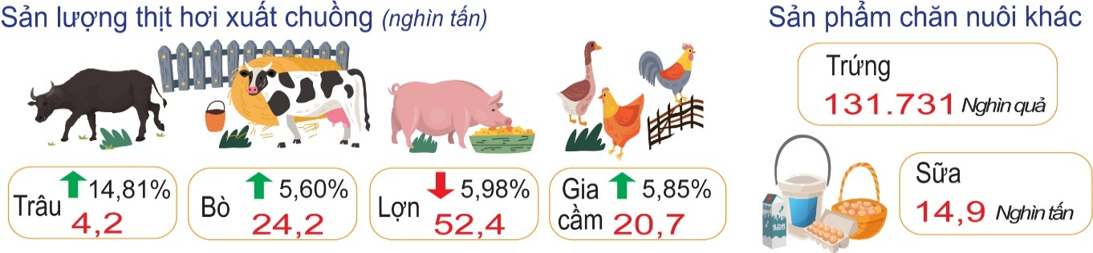
* Tình hình dịch bệnh gia súc, gia cầm
- Bệnh Viêm da nổi cục ở trâu, bò: Trong tháng 9 trên địa bàn tỉnh không phát sinh ổ bệnh Viêm da nổi cục trên trâu, bò. Lũy kế 9 tháng năm 2025, bệnh xảy ra tại 68 hộ chăn nuôi làm 76 con bò mắc bệnh, trong đó chết tiêu hủy 29 con với tổng trọng lượng tiêu hủy là 3,2 tấn.
- Dịch tả lợn Châu Phi: Từ ngày 08/8/2025 đến ngày 08/9/2025 dịch xảy ra tại 2.604 hộ chăn nuôi/56 thôn, tổ dân phố; tổng số lợn mắc bệnh phải tiêu hủy là 25.035 con, với khối lượng 1.415 tấn. Lũy kế từ đầu năm đến ngày 08/9/2025, dịch xảy ra tại 10.945 hộ/530 thôn, tổ dân phố; tổng số lợn bắt buộc phải tiêu hủy là 79.267 con. Đến nay, dịch bệnh cơ bản đã được kiểm soát, các địa phương tiếp tục nỗ lực triển khai các biện pháp khống chế dịch bệnh.
- Bệnh lở mồm long móng gia súc: Trong tháng không xảy ra dịch bệnh. Tính từ đầu năm đến nay dịch xảy ra với tổng số 282 con trâu, bò mắc bệnh.
- Bệnh cúm gia cầm: Từ ngày 29/8/2025 đến ngày 03/9/2025 bệnh cúm gia cầm đã phát sinh tại 02 hộ chăn nuôi thuộc thôn Hà Nhai Bắc, xã Sơn Tịnh buộc tiêu hủy 915 con vịt với tổng trọng lượng là 0,5 tấn.
2.2. Lâm nghiệp
Diện tích rừng trồng mới tập trung trong tháng ước đạt 4.804,8 ha, tăng 19,02% (767,8 ha) so với tháng cùng kỳ năm 2024, do thời tiết thuận lợi cho việc trồng rừng nên người dân thực hiện trồng lại ngay sau khi khai thác. Ước 9 tháng năm 2025, diện tích rừng trồng mới tập trung đạt 24.529,8 ha, tăng 3,71% (878 ha) so với cùng kỳ năm trước.
Sản lượng gỗ khai thác tháng 9 ước đạt 299,4 nghìn m³, tăng 32,49% (73,4 nghìn m³) so với tháng 9 năm 2024. Nguyên nhân tăng do diện tích gỗ đến tuổi khai thác nhiều; mặt khác, hiện nay nhà máy thu mua gỗ keo nguyên liệu với giá cao nên người dân tăng cường khai thác. Ước tính 9 tháng, sản lượng gỗ khai thác đạt 2.195,5 nghìn m³ (chủ yếu là gỗ keo nguyên liệu), tăng 10% (199,6 nghìn m³) so với cùng kỳ năm 2024.
Hoạt động lâm nghiệp 9 tháng năm 2025
(So với cùng kỳ năm trước)
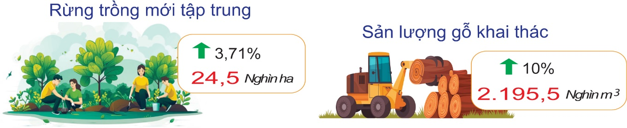
2.3. Thủy sản
Sản lượng thủy sản tháng 9 ước đạt 29.390 tấn, tăng 1,76% (507,7 tấn) so với tháng 9 năm 2024. Ước tính 9 tháng năm 2025, sản lượng thủy sản đạt 249.761,5 tấn, tăng 1,79% (4.400,5 tấn) so với cùng kỳ năm trước.
2.3.1. Nuôi trồng
Trong 9 tháng, toàn tỉnh thả nuôi 2.359,7 ha thủy sản các loại, tăng 5,40% (120,9 ha) so với cùng kỳ năm 2024; chủ yếu tăng ở khu vực phía tây của tỉnh (tăng 117 ha) do người dân tận dụng các hồ chứa nước canh tác cây nông nghiệp, đồng thời cải tạo một số vị trí có nguồn nước mạch tự nhiên làm hồ để thả nuôi.
Sản lượng nuôi trồng thu hoạch trong tháng 9 ước đạt 1.642,8 tấn, tăng 0,85% (13,8 tấn) so với tháng cùng kỳ năm trước. Trong đó: Tôm (chủ yếu là tôm thẻ chân trắng) đạt 562,8 tấn (17,6 tấn tôm sú), tăng 5,49% (29,3 tấn), do thả nuôi trễ hơn so với cùng kỳ năm trước nên thu hoạch muộn; cá đạt 855,1 tấn, giảm 1,17% (10,2 tấn); thủy sản khác đạt 225 tấn (ốc hương, cua nước lợ,…), giảm 2,31% (5,3 tấn).
Ước tính 9 tháng đầu năm, sản lượng thủy sản nuôi trồng đạt 10.158,4 tấn, tăng 2,91% (287 tấn) so với cùng kỳ năm trước. Trong đó: Tôm đạt 3.213,1 tấn, giảm 3,35% (111,4 tấn) do một số diện tích nuôi tôm không đạt hiệu quả nên chuyển sang nuôi ốc hương mang lại giá trị kinh tế cao hơn; cá đạt 5.161,5 tấn, tăng 3,87% (191,4 tấn); thủy sản khác đạt 1.783,9 tấn, tăng 13,06% (207 tấn) do mở rộng diện tích nuôi trồng, chủ yếu là ốc hương, con giống vừa ít bệnh lại có giá trị cao, mang lại nguồn thu nhập ổn định cho người nuôi.
2.3.2. Khai thác
Hoạt động khai thác thủy sản trên địa bàn tỉnh Quảng Ngãi đang được quản lý chặt chẽ, hầu hết các tàu cá đều được gắn thiết bị giám sát hành trình để hạn chế việc đánh bắt trái phép. Đến nay, về cơ bản, ngư dân đã chấp hành tốt việc đánh bắt cá đúng quy định để bảo vệ nguồn lợi thủy sản và tránh vi phạm hải trường của các nước khác, góp phần vào nỗ lực gỡ bỏ “thẻ vàng” IUU của Ủy ban châu Âu (EC). Bên cạnh đó, tranh thủ sự hỗ trợ của Nhà nước, các tổ chức tín dụng, nhiều chủ tàu đã đầu tư tàu thuyền và máy móc thiết bị hiện đại nhằm tăng hiệu quả khai thác như máy ra đa, máy tầm ngư,… góp phần tăng sản lượng khai thác biển. Trong 9 tháng năm 2025, giá xăng dầu nhiều lần được điều chỉnh giảm đã khuyến khích các tàu thuyền tăng cường tần suất ra khơi, kéo dài thời gian đánh bắt xa bờ. Bên cạnh đó, một số nghề khai thác trong những tháng đầu năm thuận lợi như nghề câu, nghề vây ánh sáng, nghề lưới chuồn,... do luồng cá ổn định nên ngư dân đã tăng số chuyến và số ngày khai thác, góp phần làm tăng sản lượng thủy sản so với cùng kỳ năm trước.
Sản lượng thủy sản khai thác tháng 9 ước đạt 27.747,2 tấn, tăng 1,81% (493,9 tấn) so với tháng 9 năm 2024. Ước tính 9 tháng, sản lượng thủy sản khai thác đạt 239.603,1 tấn, tăng 1,75% (4.113,5 tấn).
Sản lượng thủy sản 9 tháng năm 2025
(So với cùng kỳ năm trước)
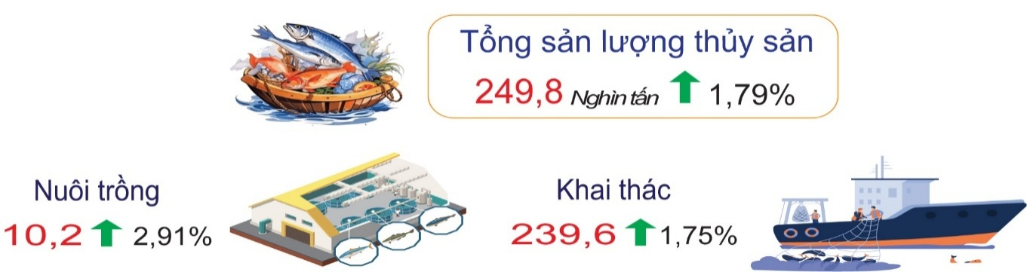
* Tình hình dịch bệnh: Từ đầu năm đến nay, nuôi trồng thủy sản trên địa bàn tỉnh không xảy ra dịch bệnh.
3. Sản xuất công nghiệp
Sản xuất công nghiệp trong 9 tháng năm 2025 tiếp tục duy trì xu hướng tăng trưởng ổn định, với chỉ số sản xuất công nghiệp (IIP) ước tính tăng 10,22% so với cùng kỳ năm trước. Tuy nhiên, mức tăng này vẫn thấp hơn so với kỳ vọng do sự sụt giảm ở một số ngành chiếm tỷ trọng lớn, qua đó đã ảnh hưởng và làm giảm kết quả chung của toàn ngành. Khu vực đông Quảng Ngãi nổi bật với ngành sản xuất kim loại tăng nhanh nhờ dự án 2 của Công ty CP thép Hòa Phát Dung Quất đã đi vào hoạt động và cho ra sản phẩm thương mại HRC; các ngành dệt may; sản xuất da và các sản phẩm có liên quan; chế biến gỗ và sản phẩm từ gỗ, tre, nứa; sản xuất than cốc, sản phẩm dầu mỏ tinh chế giữ mức tăng trưởng ổn định. Khu vực phía tây Quảng Ngãi duy trì lợi thế trong lĩnh vực năng lượng với ngành sản xuất và phân phối điện tiếp tục đóng vai trò chủ lực. Trong 9 tháng năm 2025, tỉnh đã triển khai nhiều chương trình hỗ trợ doanh nghiệp, cải thiện cơ sở hạ tầng và tạo môi trường kinh doanh thuận lợi, thu hút được nhiều dự án đầu tư trong lĩnh vực công nghiệp, đặc biệt là các khu công nghiệp mới được thành lập và mở rộng.
Bên cạnh những thuận lợi, sản xuất công nghiệp của tỉnh vẫn đang gặp không ít khó khăn. Đáng chú ý là tác động từ chính sách thuế quan mới của Mỹ áp dụng đối với hàng hóa xuất khẩu từ Việt Nam, ảnh hưởng trực tiếp đến các nhóm hàng may mặc, gỗ và thủy sản. Ngành sản xuất máy móc, thiết bị chưa được phân vào đâu cũng gặp khó khăn khi Công ty TNHH Doosan Enerbility Việt Nam đã chuyển giao toàn bộ vốn sở hữu cho Công ty HD Korea Shipbuilding & Offshore Engineering (HD KSOE) thuộc Tập đoàn HD Hyundai (Hàn Quốc) và hiện nay chỉ tiếp tục thực hiện những đơn hàng cũ, dẫn đến sản lượng giảm sút đáng kể. Ngoài ra, giá nguyên liệu đầu vào tăng, chi phí logistics cao, cùng với những yêu cầu ngày càng khắt khe về tiêu chuẩn chất lượng sản phẩm và quy định bảo vệ môi trường đang tạo áp lực lớn đối với doanh nghiệp.
- Chỉ số sản xuất công nghiệp
Chỉ số sản xuất toàn ngành công nghiệp tháng 9/2025 ước tính giảm 0,12% so với tháng trước. Trong đó, ngành khai khoáng giảm mạnh 10,49% do hoạt động khai thác đá xây dựng khác gặp khó khăn, đặc biệt khi Xí nghiệp đá Bình Đông ngừng hoạt động. Ngành công nghiệp chế biến, chế tạo giảm nhẹ 0,61%, chủ yếu do sự sụt giảm ở một số ngành như: Sản xuất da và các sản phẩm có liên quan giảm 36,49%; in, sao chép bản ghi các loại giảm 7,74%; sản xuất than cốc, sản phẩm dầu mỏ tinh chế giảm 3,21%; sản xuất sản phẩm từ kim loại đúc sẵn (trừ máy móc, thiết bị) giảm 20,46%; sản xuất phương tiện vận tải khác giảm 13,39%. Ngành cung cấp nước, quản lý và xử lý rác thải, nước thải ít biến động so với tháng trước, giảm nhẹ 0,19%, trong đó: Khai thác, xử lý và cung cấp nước tăng 3,94%; thoát nước và xử lý nước thải tăng 11,82%; hoạt động thu gom, xử lý và tiêu hủy rác thải giảm 1,72%. Riêng chỉ có ngành sản xuất và phân phối điện, khí đốt, hơi nước tăng 4,11% so với tháng trước, chủ yếu nhờ sản lượng điện sản xuất tăng 3,62% do thời tiết mưa nhiều giúp bổ sung nước cho các hồ thủy điện. Tuy nhiên, sản lượng điện thương phẩm lại giảm 3,6% do thời tiết tháng 9 dịu mát, làm giảm nhu cầu tiêu thụ điện của người dân. Sản lượng một số sản phẩm công nghiệp ước tính giảm so với tháng trước như: Đá khai thác ước đạt 204,6 nghìn m³, giảm 4,58%; sữa các loại trên địa bàn tỉnh ước đạt 6 triệu lít, giảm 9,02%; nước khoáng và nước tinh khiết ước đạt 9,5 triệu lít, giảm 0,67%; giày da ước đạt 1,2 triệu đôi, giảm 37,34%; sản phẩm lọc hóa dầu ước đạt 651,9 nghìn tấn, giảm 3,47%; phân bón ước đạt 3,2 nghìn tấn, giảm 2,07%; điện thương phẩm ước đạt 342,2 triệu kwh, giảm 3,6%...
So với cùng kỳ năm trước, chỉ số sản xuất công nghiệp tháng này giảm 0,99%. Trong đó, ngành khai khoáng tăng 20,46%, chủ yếu nhờ khai thác đất đồi và các loại đất khác phục vụ vật liệu thi công các dự án hạ tầng trọng điểm; ngành sản xuất và phân phối điện, khí đốt, hơi nước tăng 9,79%, đóng vai trò động lực ổn định cho tăng trưởng công nghiệp, gắn với lợi thế về thủy điện của tỉnh; ngành cung cấp nước, xử lý nước thải và rác thải tăng 17,73%. Ngược lại, ngành công nghiệp chế biến, chế tạo giảm 2,50% so với cùng kỳ, do nhiều ngành sản xuất gặp khó khăn, một số ngành giảm sâu như: In, sao chép bản ghi các loại giảm 20,57%; sản xuất sản phẩm từ kim loại đúc sẵn (trừ máy móc, thiết bị) giảm 13,15%; sản xuất máy móc thiết bị chưa được phân vào đâu giảm 35,13%; sản xuất giường, tủ, bàn, ghế giảm 11,53%. Tuy nhiên, vẫn có nhiều điểm sáng trong nội bộ ngành chế biến, chế tạo, thể hiện đà phục hồi tích cực ở các ngành: Sản xuất đồ uống tăng 20,43%; dệt tăng 37,72%; sản xuất trang phục tăng 19,86%; chế biến gỗ và sản xuất sản phẩm từ gỗ, tre, nứa tăng 44,26%; hai ngành có tỷ trọng lớn là sản xuất than cốc, sản phẩm dầu mỏ tinh chế tăng 6,35% và sản xuất kim loại tăng 51,48%.
Ngành công nghiệp tỉnh Quảng Ngãi tiếp tục phát huy vai trò động lực đối với tăng trưởng kinh tế địa phương. Phát huy lợi thế về nguồn tài nguyên, lực lượng lao động dồi dào cùng môi trường đầu tư ngày càng cải thiện, sản xuất công nghiệp 9 tháng năm 2025 đã đạt nhiều kết quả khả quan. Tuy nhiên, mức tăng trưởng này vẫn thấp hơn so với kỳ vọng, phản ánh những khó khăn còn tồn tại ở một số ngành chủ lực. Tính chung 9 tháng năm 2025, chỉ số sản xuất toàn ngành công nghiệp (IIP) tăng 10,22% so với cùng kỳ năm trước. Tất cả các ngành công nghiệp cấp I đều tăng, cụ thể: Ngành công nghiệp khai khoáng tăng 100,48%; ngành công nghiệp chế biến, chế tạo tăng 9,64%; sản xuất và phân phối điện, khí đốt, nước nóng, hơi nước và điều hoà không khí tăng 11,94%; ngành cung cấp nước, hoạt động quản lý và xử lý rác thải, nước thải tăng 15,63%.
Chỉ số sản xuất công nghiệp 9 tháng năm 2025
(So với cùng kỳ năm trước)

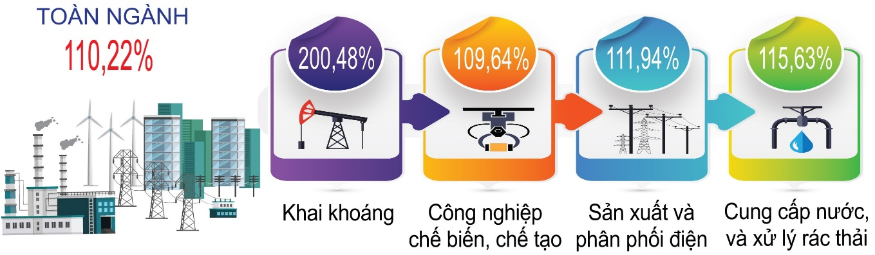
Xét theo ngành công nghiệp cấp II, nhiều ngành duy trì mức tăng khá, đóng góp tích cực vào mức tăng chung, cụ thể:
+ Ngành khai khoáng tăng mạnh 100,48% so với cùng kỳ năm trước, chủ yếu nhờ nhu cầu khai thác đất, đá phục vụ thi công các công trình hạ tầng trọng điểm;
+ Ngành chế biến thực phẩm tăng 9,69%, trong đó sản phẩm thủy sản tăng do Công ty Gallant Dachan mở rộng đơn hàng xuất khẩu; ngành mía đường phục hồi mạnh, sản lượng đường RE tăng 43,61% so với cùng kỳ; tuy nhiên tinh bột sắn giảm 0,69% do giá sắn tươi giảm, người dân chuyển đổi sang trồng mía làm giảm nguồn nguyên liệu đầu vào;
+ Ngành dệt tăng 27,52% so với cùng kỳ năm trước, tiếp tục duy trì đà phục hồi tích cực từ đầu năm đến nay. Thị trường tiêu thụ trong nước tương đối ổn định, trong khi xuất khẩu có chiều hướng gia tăng rõ nét, với các thị trường chủ lực như Nhật Bản, Hàn Quốc, Mỹ và Đài Loan;
+ Sản xuất trang phục tăng 17,51% cho thấy sự ổn định và phát triển của ngành may mặc, trở thành một trong những điểm sáng của công nghiệp tỉnh trong 9 tháng năm 2025. Tuy nhiên, ngành vẫn đối mặt với thách thức từ chi phí sản xuất tăng, cạnh tranh lao động giá rẻ ở các quốc gia khác và chính sách áp thuế của Mỹ đối với hàng dệt may. Để thích ứng với hoàn cảnh mới, một số doanh nghiệp thực hiện chuyển đổi theo hướng nâng cao chất lượng sản phẩm, đầu tư công nghệ, cải thiện năng suất và mở rộng thị trường xuất khẩu cũng như thị trường trong nước;
+ Sản xuất da và sản phẩm có liên quan tăng 26,77% nhờ tiêu thụ hàng của Công ty TNHH Kingmaker III (Việt Nam) Footwear phục hồi, đơn hàng tăng trở lại từ đầu năm 2025. Tuy nhiên, về dài hạn, ngành giày dép phải đối mặt với thách thức lớn khi các thị trường chủ chốt như Mỹ và EU ngày càng yêu cầu mô hình sản xuất bền vững, xanh, tuần hoàn, cùng các quy định khắt khe về lao động, nguồn gốc xuất xứ và khả năng tái chế sản phẩm;
+ Ngành chế biến gỗ và sản phẩm từ gỗ tăng 34,85%, chủ yếu nhờ xuất khẩu dăm gỗ tăng cao;
+ Sản xuất than cốc và sản phẩm dầu mỏ tinh chế tăng 23,85% nhờ hoạt động ổn định của Công ty Cổ phần Lọc hóa dầu Bình Sơn (BSR), duy trì công suất vận hành khoảng 113%. Mặc dù giá dầu thô Date Brent trên thế giới giảm, nhưng khoảng cách giá có phần tăng lên nên tình hình kinh doanh của công ty ổn định và có lợi nhuận tốt. Đáng chú ý, trong trung tuần tháng 8/2025, BSR đã sản xuất thành công dòng sản phẩm xăng sinh học SH E10 với sản lượng đạt 5,2 tấn, góp phần đa dạng hóa cơ cấu sản phẩm. So với cùng kỳ năm trước, kết quả sản xuất năm nay tích cực hơn do năm 2024 nhà máy phải tạm ngừng để thực hiện bảo dưỡng tổng thể lần thứ 5;
+ Sản xuất kim loại tăng cao 22,69%, dự án 2 của Công ty Cổ phần thép Hòa Phát Dung Quất đã đi vào hoạt động giai đoạn 1 đầu năm 2025 và cho ra sản phẩm thương mại HRC góp phần tăng sản lượng sản phẩm thép;
+ Ngành sản xuất phương tiện vận tải khác tăng 39,91%. Ngành này chủ yếu tăng theo giá dịch vụ của công ty TNHH MTV Công nghiệp tàu thủy Dung Quất;
+ Ngành sản xuất và phân phối điện, khí đốt, nước nóng, hơi nước và điều hòa không khí tăng 11,94%, chủ yếu nhờ vào sản lượng thủy điện tăng do mùa mưa đến sớm, lượng nước dồi dào giúp các hồ chứa tích trữ tốt, nâng cao hiệu suất phát điện;
+ Hoạt động thu gom, xử lý và tiêu hủy rác thải – tái chế phế liệu tăng 15,63%; trong đó, khai thác, xử lý và cung cấp nước tăng 0,81%; thoát nước và xử lý nước thải giảm 16,97%; hoạt động thu gom, xử lý và tiêu hủy rác thải tăng 22,47% do Công ty Môi trường Đô Thị Quảng Ngãi tăng tần suất và mở rộng phạm vi thu gom trên địa bàn tỉnh.
Bên cạnh những điểm sáng, vẫn còn một số ngành có chỉ số sản xuất giảm so với cùng kỳ. Ngành sản xuất đồ uống giảm 11,69% chủ yếu do Chi nhánh Công ty Bia Sài Gòn – Quảng Ngãi được giao kế hoạch sản xuất thấp hơn năm trước. Sản xuất máy móc, thiết bị chưa được phân vào đâu giảm 23,64%, do Công ty TNHH Doosan Enerbility Việt Nam, hiện nay, đã chuyển giao toàn bộ vốn sở hữu cho Công ty HD Korea Shipbuilding & Offshore Engineering (HD KSOE) thuộc Tập đoàn HD Hyundai (Hàn Quốc) và chỉ tiếp tục thực hiện những đơn hàng cũ nên sản lượng giảm sút đáng kể. Ngành sản xuất giường, tủ, bàn, ghế giảm 11,31%, chủ yếu do Mỹ áp thuế cao đối với sản phẩm gỗ nhập khẩu từ Việt Nam khiến đơn hàng sụt giảm; thêm vào đó, sức mua giảm ở các thị trường khác như EU, Hàn Quốc cùng chi phí vận chuyển, giá nguyên vật liệu đầu vào và lãi suất tài chính vẫn duy trì ở mức cao đã làm gia tăng áp lực lên doanh nghiệp; trong bối cảnh khó khăn này, một số doanh nghiệp đang tìm cách mở rộng sang các thị trường mới như Trung Đông, Nhật Bản hoặc đẩy mạnh tiêu thụ nội địa, song quá trình chuyển hướng cần thời gian để thích ứng về sản phẩm, tiêu chuẩn kỹ thuật và năng lực cạnh tranh.
Một số sản phẩm công nghiệp có sản lượng tăng khá trong 9 tháng năm 2025, nổi bật như: Đá khai thác ước đạt 1,8 triệu m³, tăng 7,21%; đường RE ước đạt 14,8 nghìn tấn, tăng 43,61%; sợi các loại ước đạt 45,2 nghìn tấn, tăng 7,36%; giày da ước đạt 14,5 triệu đôi, tăng 26,04%; dăm gỗ nguyên liệu giấy ước đạt 691,9 nghìn tấn, tăng 36,20%; sản phẩm lọc hóa dầu ước đạt 5,9 triệu tấn, tăng 22,86%; cấu kiện làm sẵn cho xây dựng ước đạt 20,6 nghìn tấn, tăng 159%; sắt, thép ước đạt 5,0 triệu tấn, tăng 28,63%; cuộn cảm ước đạt 61,3 triệu cái, tăng 24,09%; điện sản xuất ước đạt 4.008,6 triệu kwh, tăng 23,01%; điện thương phẩm ước đạt 2.836,8 triệu kWh, tăng 21,79%. Tuy nhiên, vẫn còn một số sản phẩm ghi nhận mức giảm sản lượng so với cùng kỳ, như: Thủy sản chế biến ước đạt 8,6 nghìn tấn, giảm 0,81%; tinh bột mỳ trên địa bàn tỉnh ước đạt 204,7 nghìn tấn, giảm 0,69%; bia các loại ước đạt 158,4 triệu lít, giảm 7,61%; nước ngọt ước đạt 17,9 triệu lít, giảm 13,25%; phân bón ước đạt 24,8 nghìn tấn, giảm 3,28%.
- Chỉ số tiêu thụ và tồn kho ngành công nghiệp chế biến, chế tạo
Chỉ số tiêu thụ toàn ngành công nghiệp chế biến, chế tạo tháng 9/2025 ước tính giảm 1,59% so với tháng trước nhưng tăng 12,17% so cùng kỳ năm trước. Tính chung 9 tháng năm 2025, chỉ số tiêu thụ ngành công nghiệp chế biến, chế tạo tăng 18,55% so với cùng kỳ năm trước, một số ngành cấp II có chỉ số tiêu thụ tăng mạnh so với cùng kỳ năm trước như: Sản xuất trang phục tăng 19,31%; chế biến gỗ và sản xuất sản phẩm từ gỗ, tre, nứa (trừ giường, tủ, bàn, ghế) - sản xuất sản phẩm từ rơm, rạ và vật liệu tết bện tăng 61,34%; sản xuất than cốc và dầu mỏ tinh chế tăng 26,22%; sản xuất hóa chất và sản phẩm hoá chất tăng 27,30%; sản xuất kim loại tăng 27,66%...
Ước tính tại thời điểm 30/9/2025, chỉ số tồn kho toàn ngành công nghiệp chế biến, chế tạo tăng 6,34% so với cùng thời điểm tháng trước nhưng giảm 23,26% so với cùng thời điểm năm trước. Đa số các ngành cấp II có chỉ số tồn kho tăng hoặc bằng so với cùng thời điểm tháng trước. Chỉ có 02 ngành có chỉ số tồn kho giảm là: Chế biến gỗ và sản xuất sản phẩm từ gỗ, tre, nứa (trừ giường, tủ, bàn, ghế) - sản xuất sản phẩm từ rơm, rạ và vật liệu tết bện giảm 15,24%; sản xuất giường, tủ, bàn, ghế giảm 8,20%.
- Chỉ số sử dụng lao động của doanh nghiệp công nghiệp
Dự tính tại thời điểm 30/9/2025, số lao động đang làm việc trong các doanh nghiệp công nghiệp trên địa bàn tỉnh tiếp tục duy trì xu hướng ổn định, chỉ số sử dụng lao động tăng 0,45% so với cùng thời điểm tháng trước nhưng giảm 1,31% so với cùng thời điểm năm trước. So với cùng thời điểm tháng trước, chỉ số sử dụng lao động khu vực doanh nghiệp nhà nước tăng 0,31%; khu vực doanh nghiệp ngoài nhà nước tăng 0,16%; khu vực doanh nghiệp có vốn đầu tư trực tiếp nước ngoài tăng 0,99%. Theo ngành công nghiệp cấp I, ngành chế biến, chế tạo có chỉ số sử dụng lao động tăng 0,49% so với tháng trước, góp phần duy trì đà tăng trưởng chung; các ngành còn lại có chỉ số sử dụng lao động ổn định so với tháng trước.
Chỉ số sử dụng lao động trong các doanh nghiệp công nghiệp trên địa bàn tỉnh 9 tháng năm 2025 tăng 5,31% so với cùng kỳ năm trước. Cụ thể: Ngành công nghiệp chế biến, chế tạo ghi nhận mức tăng 6,06% so với cùng kỳ năm trước, tiếp tục giữ vai trò then chốt trong việc duy trì và mở rộng lực lượng lao động; ngành sản xuất và phân phối điện, khí đốt, nước nóng, hơi nước và điều hòa không khí cũng tăng 2,50%; trong khi đó, ngành khai khoáng giảm 6,50% và ngành cung cấp nước, hoạt động quản lý và xử lý rác thải, nước thải giảm 8,03%.
Ngành công nghiệp chế biến, chế tạo 9 tháng năm 2025
(So với cùng kỳ năm trước)

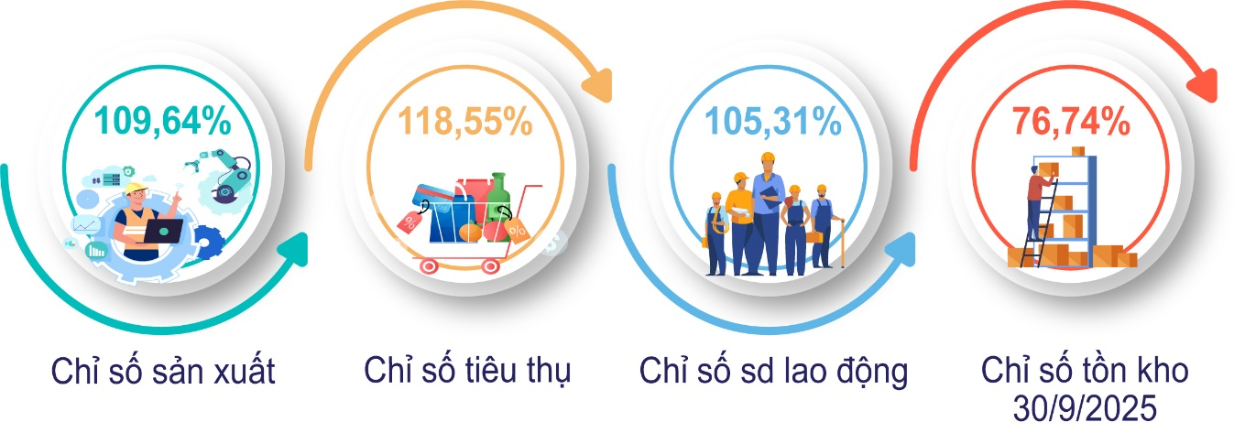
4. Đầu tư và xây dựng
Công tác triển khai kế hoạch vốn đầu tư được thực hiện ngay từ những tháng đầu của năm. Trên cơ sở kế hoạch vốn đầu tư năm 2025, UBND tỉnh đã tập trung chỉ đạo, rà soát các hạng mục công trình đầu tư mới cũng như các công trình chuyển tiếp từ các năm trước chuyển sang nhằm bố trí vốn đầu tư đạt hiệu quả, đảm bảo tiến độ thi công và thuận lợi trong công tác giải ngân vốn. Đồng thời, ban hành nhiều văn bản chỉ đạo đẩy mạnh giải ngân vốn đầu tư công; tổ chức kiểm tra thực tế hiện trường công trình, nhất là những dự án, công trình trọng điểm. Nhờ đó, những khó khăn, vướng mắc phát sinh được tháo gỡ kịp thời, các dự án được đẩy nhanh tiến độ.
Vốn đầu tư thực hiện trên địa bàn 9 tháng ước đạt 62.553,8 tỷ đồng, giảm 9,11% so với cùng kỳ năm 2024, bao gồm:
- Vốn nhà nước trên địa bàn 13.751,2 tỷ đồng, tăng 2,88% do dự án Đường cao tốc Quảng Ngãi - Hoài Nhơn (2023-2026) thuộc nguồn vốn trung ương quản lý đang đẩy nhanh tiến độ thi công, đảm bảo hoàn thành cơ bản các hạng mục trước mùa mưa năm nay theo yêu cầu chỉ đạo của Chính phủ. Bên cạnh đó, một số dự án trọng điểm đang được đẩy nhanh tiến độ có tổng giá trị vốn đầu tư thực hiện lớn trong 9 tháng như: Dự án nâng cấp, chỉnh trang trục đường Phạm Văn Đồng và Quảng trường thành phố Quảng Ngãi ước đạt 146 tỷ đồng; Đường Hoàng Sa - Dốc Sỏi ước đạt hơn 378 tỷ đồng; Đường ven biển Dung Quất - Sa Huỳnh, giai đoạn IIa, thành phần 1 ước đạt 42 tỷ đồng; Cầu và đường nối từ trung tâm huyện lỵ Sơn Tịnh đến huyện Tư Nghĩa (cầu Phước Lộc) 107 tỷ đồng, hiện đã hoàn thành và đã đưa vào sử dụng; Kè chống sạt lở và tôn tạo cảnh quan bờ Nam sông Trà Khúc (cầu Trà Khúc I - bến Tam Thương) ước đạt 96 tỷ đồng; Đường ven biển Dung Quất - Sa Huỳnh giai đoạn IIb ước đạt 53 tỷ đồng; Đập dâng hạ lưu sông Trà Khúc ước đạt 45 tỷ đồng; Đường trục chính phía Tây thành phố Kon Tum ước đạt 158 tỷ đồng; Đầu tư xây dựng cải tạo, nâng cấp Tỉnh lộ 676 nối huyện Kon Plông, tỉnh Kon Tum với các huyện Sơn Tây, Sơn Hà ước đạt 65 tỷ đồng;…
- Vốn ngoài nhà nước 46.076,4 tỷ đồng, giảm 10,55% chủ yếu do Dự án Khu liên hợp sản xuất gang thép Hòa Phát Dung Quất 2 của Công ty cổ phần Thép Hòa Phát Dung Quất thực hiện đi vào giai đoạn cuối và đang dần hoàn thành các hạng mục nên vốn thực hiện đạt thấp. Đối với hộ dân cư, do việc tăng đầu tư xây dựng nhà ở dẫn đến vốn đầu tư khu vực hộ dân cư tăng.
- Vốn đầu tư trực tiếp nước ngoài đạt 2.726,3 tỷ đồng, giảm 30,91% do đa phần các dự án FDI có vốn đầu tư lớn đều ở giai đoạn sắp hoàn thành để đưa vào sản xuất kinh doanh.
Vốn đầu tư thực hiện trên địa bàn 9 tháng năm 2025
(So cùng kỳ năm trước)

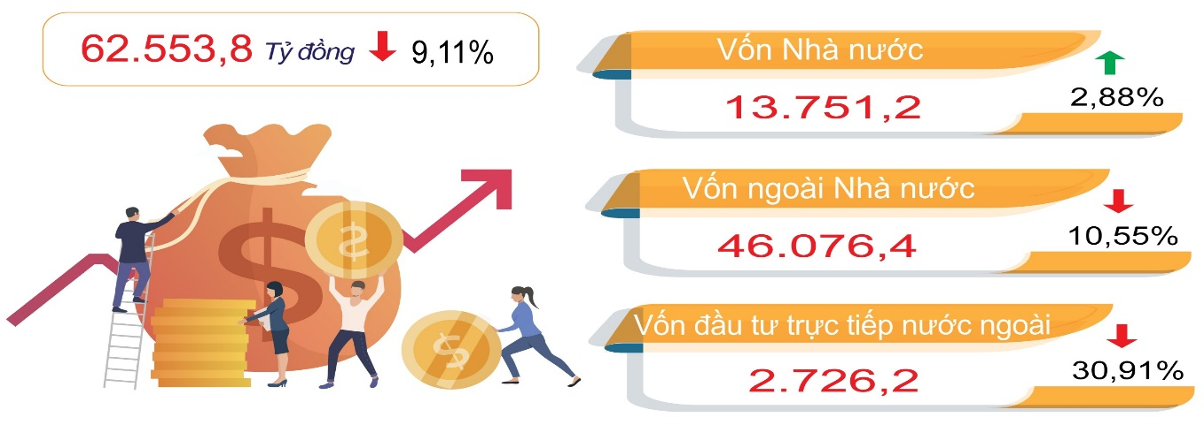
* Vốn đầu tư thực hiện từ nguồn ngân sách nhà nước do địa phương quản lý trong tháng 9 ước đạt 835 tỷ đồng, tăng 9,3% so với tháng cùng kỳ năm trước. Trong đó, vốn ngân sách nhà nước cấp tỉnh đạt 636,1 tỷ đồng, tăng 9,51%; vốn ngân sách nhà nước cấp xã đạt 198,9 tỷ đồng, tăng 8,67%.
Tính chung 9 tháng năm 2025, vốn đầu tư thực hiện thuộc nguồn vốn ngân sách nhà nước do địa phương quản lý ước đạt 6.013,5 tỷ đồng, tăng 3,76% so với cùng kỳ năm 2024 và đạt 52,72% kế hoạch năm. Trong đó, vốn ngân sách nhà nước cấp tỉnh đạt 4.813,2 tỷ đồng, tăng 0,91% và đạt 56,12% kế hoạch năm; vốn ngân sách nhà nước cấp xã đạt 1.200,3 tỷ đồng, tăng 17,02% và đạt 42,42% kế hoạch năm.
Vốn đầu tư thực hiện từ nguồn NSNN
do địa phương quản lý 9 tháng năm 2025
(So cùng kỳ năm trước)

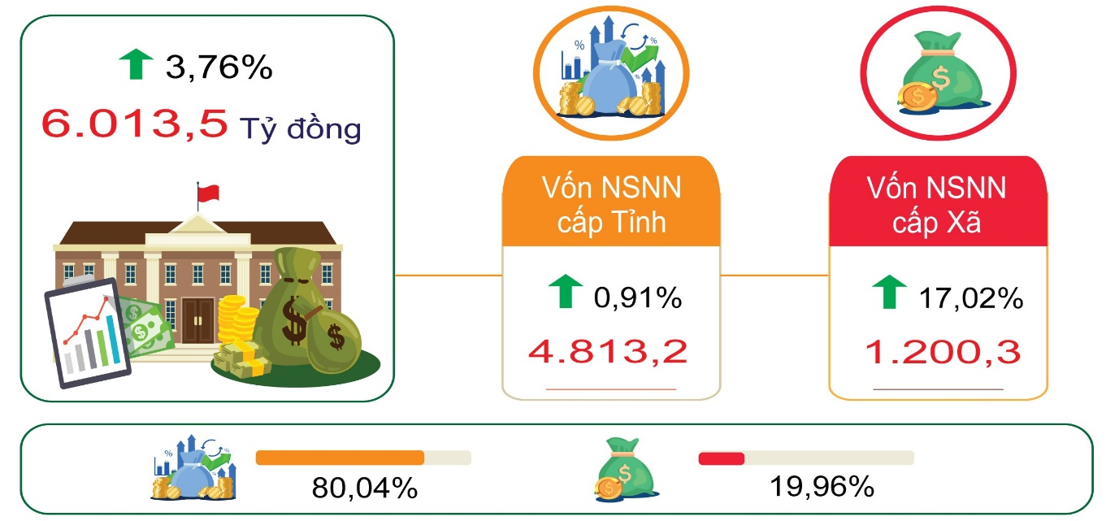
5. Tình hình đăng ký doanh nghiệp
Trong tháng (tính từ ngày 19/8 đến ngày 19/9/2025), trên địa bàn tỉnh có 103 doanh nghiệp đăng ký thành lập mới với tổng số vốn đăng ký 408,3 tỷ đồng, tăng 180,70% về số doanh nghiệp và tăng 34,24% về số vốn đăng ký so với cùng kỳ năm trước; vốn đăng ký bình quân một doanh nghiệp đạt 3,96 tỷ đồng, giảm 25,71% so với cùng kỳ năm trước.
Luỹ kế 9 tháng năm 2025 (từ ngày 01/01 đến ngày 19/9/2025), toàn tỉnh có 1.021 doanh nghiệp đăng ký thành lập mới với tổng số vốn đăng ký là 4.355,8 tỷ đồng, tăng 40,44% về số doanh nghiệp và tăng 4,91% về số vốn đăng ký so với cùng kỳ năm trước; vốn đăng ký bình quân một doanh nghiệp đạt 4,27 tỷ đồng, giảm 25,30% so với cùng kỳ năm trước. Ngoài ra, trong 9 tháng có 255 doanh nghiệp hoạt động trở lại, tăng 14,86%; có 853 doanh nghiệp đăng ký tạm ngừng hoạt động, tăng 17,66%; và có 203 doanh nghiệp đã giải thể, tăng 39,04% so với cùng kỳ năm trước.
Đăng ký doanh nghiệp 9 tháng năm 2025
(So cùng kỳ năm trước)

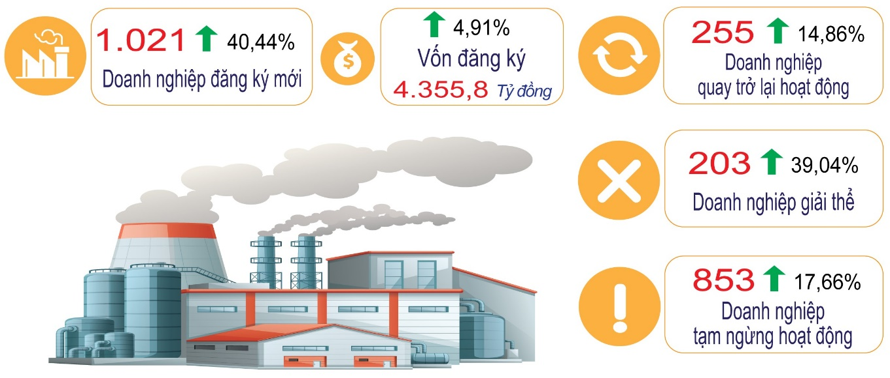
6. Hoạt động thương mại, dịch vụ
6.1. Tổng mức bán lẻ hàng hóa và doanh thu dịch vụ tiêu dùng
Tổng mức bán lẻ hàng hoá và doanh thu dịch vụ tiêu dùng tháng 9/2025 ước đạt 11.430,7 tỷ đồng, so với tháng trước tăng 0,74% và tăng 16,41% so với tháng cùng kỳ năm trước. Trong đó, tổng mức bán lẻ hàng hóa ước đạt 8.976,1 tỷ đồng, tương ứng tăng 0,29% và 14,95%; dịch vụ lưu trú ước đạt 77,1 tỷ đồng, tăng 5,33% và 30,63%; dịch vụ ăn uống ước đạt 1.562 tỷ đồng, tăng 2,96% và 20,84%; dịch vụ du lịch lữ hành ước đạt 7,9 tỷ đồng, tăng 3,48% và 42,72%; dịch vụ tiêu dùng khác ước đạt 807,6 tỷ đồng, tăng 1,14% và tăng 23,55%.
So với tháng trước, tổng mức bán lẻ hàng hóa tăng nhẹ do nhu cầu tiêu dùng một số nhóm hàng tăng như: Nhóm hàng lương thực, thực phẩm tăng 1,12% do nhu cầu một số loại lương thực, thực phẩm tăng trong dịp lễ Quốc khánh 02/9 và mùa Vu Lan, cộng thêm sự kiện kết nối giao thương “Hội chợ Công Thương và OCOP Quảng Ngãi năm 2025” thu hút nhiều đơn vị, cá nhân tham quan mua sắm; nhóm hàng ô tô các loại tăng 1,67% do nhu cầu mua sắm tăng trở lại sau khi giảm vào tháng trước; nhóm hàng đá quý, kim loại quý và sản phẩm tăng 3,39% do tác động bởi giá vàng tăng mạnh; nhóm hàng hóa khác tăng 2,0% do nhu cầu máy vi tính đầu năm học mới tăng và nhu cầu hoa tươi các loại trang trí trong ngày khai giảng và mùa Vu Lan tăng,... Ngược lại, một số nhóm hàng có doanh thu giảm do nhu cầu tiêu dùng đã tăng mạnh vào tháng trước phục vụ học sinh chuẩn bị bước vào năm học mới như: Nhóm hàng vật phẩm văn hóa giáo dục giảm 5,43%; nhóm hàng may mặc giảm 4,26%; phương tiện đi lại giảm 1,21%. So với tháng cùng kỳ năm trước, tổng mức bán lẻ hàng hoá tăng 14,95% do nhu cầu tiêu dùng tăng cộng với nhiều mặt hàng có giá tăng mạnh so với cùng kỳ, trong đó, một số nhóm hàng tăng cao hơn mức tăng chung như: Nhóm hàng đá quý, kim loại quý và sản phẩm tăng 57,78%; nhóm hàng hóa khác tăng 20,25%; hàng may mặc tăng 20,20%; nhóm hàng phương tiện đi lại tăng 16,12%; nhóm hàng vật phẩm văn hóa giáo dục tăng 16,06%.
Đối với các ngành dịch vụ, doanh thu dịch vụ lưu trú, ăn uống, du lịch lữ hành và dịch vụ tiêu dùng khác tăng so với tháng trước, chủ yếu do trong tháng có kỳ nghỉ lễ Quốc khánh 2/9 nên nhu cầu tham quan du lịch tăng, nhất là lượng khách du lịch đến Măng Đen tăng mạnh. Bên cạnh đó, trong tháng còn diễn ra các sự kiện Kỷ niệm 80 năm Quốc khánh nước Cộng hòa xã hội chủ nghĩa Việt Nam với chương trình nghệ thuật và bắn pháo hoa với chủ đề “Quảng Ngãi - Âm vang ngày mới”, Hội chợ Công thương và OCOP Quảng Ngãi năm 2025, đặc biệt là Đại hội đại biểu Đảng bộ tỉnh Quảng Ngãi lần thứ I với số lượng đại biểu tập trung về trung tâm hành chính tỉnh nên doanh thu dịch vụ lưu trú tăng mạnh.
Tính chung 9 tháng đầu năm, tổng mức bán lẻ hàng hóa và doanh thu dịch vụ tiêu dùng ước đạt 99.364 tỷ đồng, tăng 14,29% so với cùng kỳ năm trước, bao gồm: Tổng mức bán lẻ hàng hóa ước đạt 78.624,2 tỷ đồng, tăng 13,27%; dịch vụ lưu trú ước đạt 613,2 tỷ đồng, tăng 23,61%; dịch vụ ăn uống ước đạt 13.291,1 tỷ đồng, tăng 17,67%; du lịch lữ hành ước đạt 55,6 tỷ đồng, tăng 23,39%; dịch vụ tiêu dùng khác ước đạt 6.762,9 tỷ đồng, tăng 19,15%.
Tổng mức bán lẻ hàng hóa và doanh thu dịch vụ tiêu dùng 9 tháng đầu năm tăng cao so với cùng kỳ năm trước do bên cạnh sản xuất, kinh doanh phát triển, thu nhập của dân tăng, còn có nhiều sự kiện kỷ niệm, hoạt động văn hóa, thể thao, du lịch phong phú, đa dạng được tổ chức trên địa bàn tỉnh đã thúc đẩy tăng tiêu dùng sản phẩm vật chất và dịch vụ. Ngoài ra, doanh thu các tour du lịch lữ hành tăng cao, do năm nay nhiều cơ quan, đơn vị tổ chức tham quan du lịch cho cán bộ, công chức và người lao động trước khi sắp xếp, tổ chức lại các đơn vị hành chính; từ cuối tháng 3/2025, dịch vụ kinh doanh bất động sản sôi động hơn hẳn do thông tin về đề án sáp nhập tỉnh với trung tâm hành chính đặt tại tỉnh Quảng Ngãi đã thu hút nhiều nhà đầu tư cũng như khách hàng trong và ngoài tỉnh, đưa doanh thu tăng 39,75% so với cùng kỳ; dịch vụ y tế tăng 24,34% so với cùng kỳ, do điều chỉnh giá dịch vụ y tế theo Nghị quyết 71/NQ-HĐND ngày 27/12/2024 của Hội đồng nhân dân tỉnh Quảng Ngãi, bên cạnh đó, những tháng đầu năm thời tiết diễn biến bất thường, tình hình dịch bệnh như cúm, sởi,... tăng nên người dân tăng cường tiêm chủng vắc xin; dịch vụ nghệ thuật, vui chơi và giải trí tăng 21,39% nhờ tổ chức nhiều sự kiện văn hóa, thể thao,…
Tổng mức bán lẻ hàng hóa và doanh thu dịch vụ tiêu dùng
9 tháng năm 2025 (So cùng kỳ năm trước)

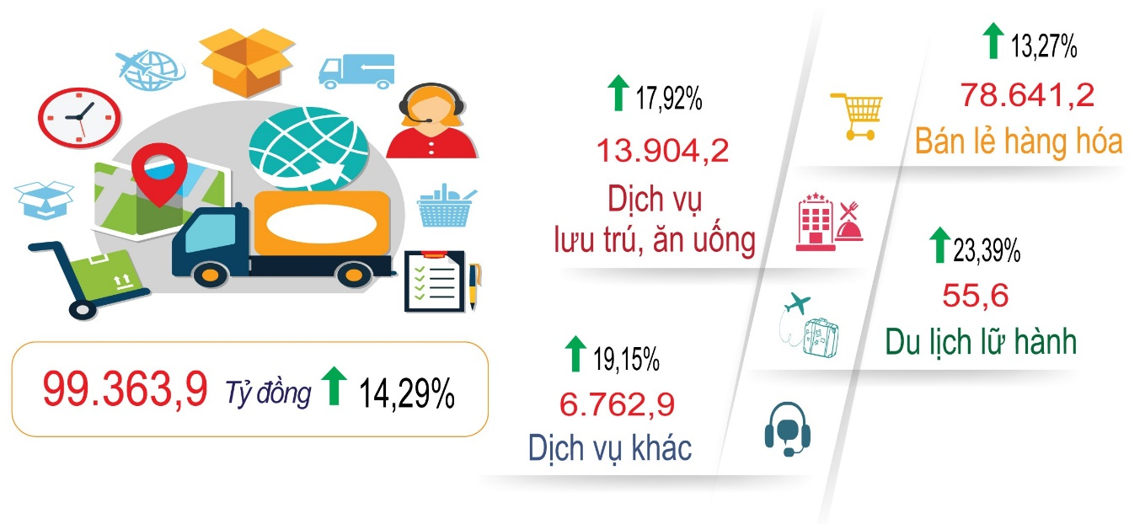
Trong ba quý, tổng mức bán lẻ hàng hóa và doanh thu dịch vụ tiêu dùng quý III đạt doanh thu cao nhất với 34.097,8 tỷ đồng, tăng 16,01% so với cùng kỳ năm trước. Trong đó, lưu trú và du lịch lữ hành có mức tăng ấn tượng với mức tăng lần lượt là 27,36% và 34,29%. Nhu cầu tham quan du lịch của người dân tăng cao, cùng với đó là sự thay đổi về đơn vị hành chính cấp tỉnh cũng như việc vận hành mô hình chính quyền địa phương hai cấp đã có những ảnh hưởng tích cực đến doanh thu ngành du lịch. Tỉnh Quảng Ngãi mới có lợi thế du lịch rừng - biển, nét văn hóa đồng bằng ven biển cùng bản sắc miền núi với các sản phẩm du lịch độc đáo, ấn tượng gây sức hút lớn đối với du khách trong nước và quốc tế.
6.2. Chỉ số giá
- Chỉ số giá tiêu dùng
Chỉ số giá tiêu dùng (CPI) tháng 9/2025 tăng nhẹ so với tháng trước với 0,18%; tăng 1,75% so với tháng 12 năm trước và tăng 2,70% so với cùng tháng năm trước. Bình quân 9 tháng năm 2025 tăng 3,27% so với cùng kỳ năm trước.
So với tháng trước, tất cả các nhóm hàng hóa và dịch vụ đều có chỉ số giá tăng, trong có một số nhóm hàng hóa và dịch vụ có chỉ số giá tăng cao hơn mức tăng chung như: May mặc, mũ nón, giày dép tăng 0,30%; giao thông tăng 0,66%.
So với tháng cùng kỳ năm trước, một số nhóm hàng hóa và dịch vụ có chỉ số giá tăng cao như: Nhà ở, điện nước, chất đốt và VLXD tăng 3,55%; thuốc và dịch vụ y tế tăng 14,14% (trong đó dịch vụ y tế tăng 16,67%). Ngược lại, các nhóm hàng hoá và dịch vụ còn lại có chỉ số giá giảm, gồm: Bưu chính viễn thông giảm 1,44%; giáo dục giảm 0,79% (trong đó dịch vụ giáo dục giảm 1,06%).
CPI bình quân 9 tháng đầu năm tăng 3,27% so với cùng kỳ năm 2024, trong đó có 06/11 nhóm hàng hoá và dịch vụ có chỉ số giá tăng cao hơn mức tăng CPI chung, có 03/11 nhóm hàng có chỉ số giá tăng nhưng thấp hơn mức tăng CPI chung và có 02/11 nhóm hàng có chỉ số giá giảm. Các nhóm hàng có chỉ số giá tăng cao hơn mức tăng CPI chung, gồm: Hàng ăn và dịch vụ ăn uống tăng 3,78% (lương thực tăng 0,85%, thực phẩm tăng 4,92%; ăn uống ngoài gia đình tăng 2,33%); may mặc, mũ nón, giày dép tăng 3,34%; nhà ở, điện nước, chất đốt và VLXD tăng 3,95%; thuốc và dịch vụ y tế tăng 14,24% (trong đó dịch vụ y tế tăng 16,70%); giáo dục tăng 4,78% (trong đó dịch vụ giáo dục tăng 5,41%); hàng hoá và dịch vụ khác tăng 5,78%. Các nhóm hàng có chỉ số giá tăng thấp hơn mức tăng CPI chung, gồm: Đồ uống và thuốc lá tăng 2,02%; thiết bị và đồ dùng gia đình tăng 2,10%; văn hoá, giải trí và du lịch tăng 0,24%. Các nhóm hàng có chỉ số giá giảm: Giao thông giảm 4,17%; bưu chính viễn thông giảm 1,51%.
Chỉ số giá tiêu dùng (CPI)

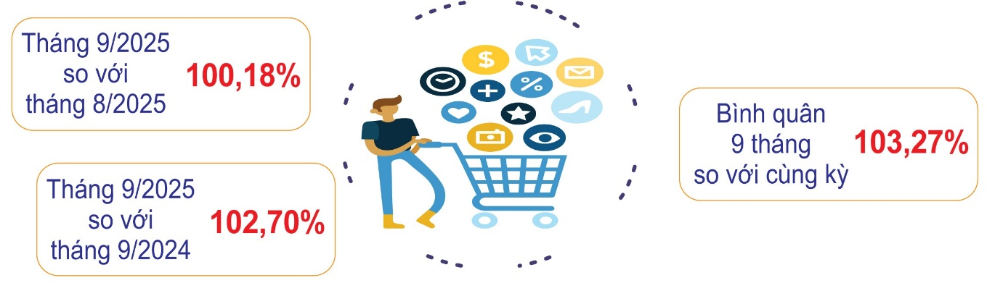
- Chỉ số giá vàng và đô la Mỹ
Chỉ số giá vàng tháng 9/2025 tăng 6,73% so với tháng trước; tăng 55% so với tháng 12 năm trước; tăng 63,63% so với tháng cùng kỳ năm trước. Bình quân 9 tháng đầu năm tăng 36,63% so với cùng kỳ năm trước.
Chỉ số giá đô la Mỹ tháng 9/2025 tăng 0,19% so với tháng trước; tăng 3,90% so với tháng 12 năm trước và tăng 6,52% so với tháng cùng kỳ năm trước. Bình quân 9 tháng đầu năm tăng 3,83% so với cùng kỳ năm trước.
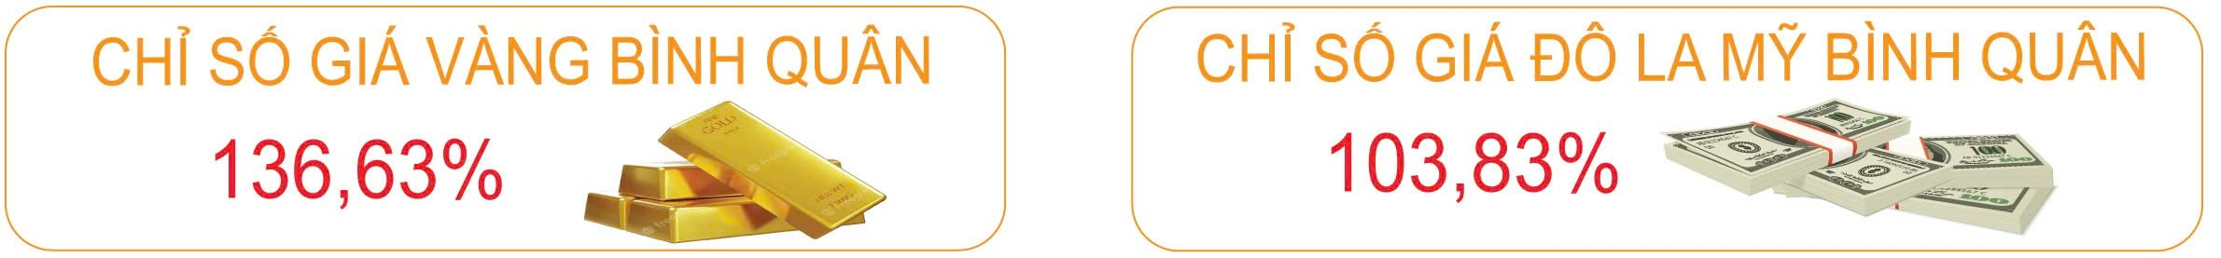
6.3. Hoạt động vận tải (không kể vận tải đường sắt)
Tháng 9/2025, vận tải hành khách ước đạt 1,98 triệu lượt khách với mức luân chuyển 312,93 triệu lượt khách.km; tăng nhẹ so với tháng trước (1,74% về vận chuyển, 2,08% về luân chuyển) và tăng khá so với tháng cùng kỳ năm trước (tương ứng 18,62% và 15,40%). Trong đó, đường bộ ước đạt 1,93 triệu lượt khách, luân chuyển 311,83 triệu lượt khách.km, tăng tương ứng 1,96% và 2,11% so với tháng trước, tăng 17,71% và 15,29% so với cùng kỳ; đường biển ước đạt 0,05 triệu lượt khách, luân chuyển 1,1 triệu lượt khách.km, giảm 6,5% về vận chuyển và 6,93% về luân chuyển so với tháng trước do thời tiết xấu và lượng khách du lịch giảm do học sinh, sinh viên đã bước vào năm học mới.
Tính chung 9 tháng đầu năm, vận tải hành khách đạt 16,86 triệu lượt khách, luân chuyển 2.657,2 triệu lượt khách.km, tăng lần lượt 16,42% và 15,79% so với cùng kỳ năm 2024. Trong đó, đường bộ đạt 16,36 triệu lượt khách, luân chuyển 2.645,9 triệu lượt khách.km, tăng tương đương mức tăng chung. Đường biển đạt 0,5 triệu lượt khách, luân chuyển 11,3 triệu lượt khách.km, tương ứng tăng 15,46% và 12,73%. Vận tải hành khách 9 tháng tăng cao so với cùng kỳ năm 2024 là do những tháng đầu năm, nhiều sự kiện kỷ niệm, hoạt động văn hóa, thể thao, du lịch được tổ chức trên địa bàn tỉnh đã thu hút đông đảo người dân và du khách tham dự; một bộ phận cán bộ, công chức từ Kon Tum phải di chuyển về trung tâm hành chính mới làm việc nên nhu cầu đi lại tăng. Bên cạnh đó, do mức phạt tăng cao theo Nghị định 168/2024/NĐ-CP ngày 26/12/2024 của Chính phủ quy định xử phạt vi phạm hành chính về trật tự, an toàn giao thông trong lĩnh vực giao thông đường bộ nên nhu cầu phương tiện đi lại tăng cao trong các ngày nghỉ lễ cũng như cuối tuần.
Tính theo quý, vận tải hành khách cả ba quý năm 2025 đều tăng so với cùng kỳ, tuy nhiên, vận tải hành khách đường biển quý I giảm một phần do biển động, một phần nhu cầu đi lại của người dân giảm, đặc biệt là người dân Lý Sơn về quê ăn Tết giảm so với năm trước.
Vận tải hàng hóa tháng 9/2025 ước đạt 4,14 triệu tấn với mức luân chuyển 427,94 triệu tấn.km, tăng 1,81% về vận chuyển và tăng 1,92% về luân chuyển so với tháng trước; tương ứng tăng 22,84% và tăng 19,50% so với tháng cùng kỳ năm trước. Trong đó, đường bộ ước đạt 4,08 triệu tấn với mức luân chuyển 426,06 triệu tấn.km, cùng tăng 1,97% cả về vận chuyển và luân chuyển so với tháng trước, tăng tương ứng 22,58% và 19,42% so với tháng cùng kỳ năm trước; đường biển ước đạt 0,06 triệu tấn với mức luân chuyển 1,88 triệu tấn.km, giảm 7,55% về vận chuyển và 7,74% về luân chuyển so với tháng trước, tương ứng tăng 41,81% và tăng 40,51% so với tháng cùng kỳ năm trước. Vận tải hàng hóa đường biển tháng 9/2025 giảm so với tháng trước do lượng khách du lịch ra đảo Lý Sơn giảm nên nhu cầu về hàng hóa giảm.
Tính chung 9 tháng đầu năm, vận tải hàng hóa ước đạt 33,65 triệu tấn với mức luân chuyển 3.460,96 triệu tấn.km, tăng 17,55% về vận chuyển và 17,28% về luân chuyển so với cùng kỳ năm 2024. Trong đó, đường bộ ước đạt 33,17 triệu tấn với mức luân chuyển 3.446,81 triệu tấn.km, tăng tương đương mức tăng chung; đường biển ước đạt 0,48 triệu tấn với mức luân chuyển 14,15 triệu tấn.km, tăng tương ứng 17,59% và 17,05%. Hoạt động vận tải hàng hoá đường bộ 9 tháng tăng cao so với cùng kỳ năm trước do nhu cầu vận chuyển hàng hoá phục vụ các sự kiện và nhu cầu vận chuyển nguyên vật liệu xây dựng phục vụ thi công các công trình lớn trên địa bàn tỉnh.
Tính theo quý, vận tải hàng hóa quý I có tốc độ tăng thấp hơn quý II và quý III với mức tăng 11,26% về vận chuyển và tăng 10,65% về luân chuyển; quý II tăng tương ứng 18,33% và 19,08%; quý III tăng 22,70% và 21,65%. Trong đó, vận tải hàng hóa đường biển quý I giảm so với cùng kỳ tương ứng với mức giảm 16,22% về vận chuyển và giảm 16,74% về luân chuyển chủ yếu do lượng khách du lịch ra đảo giảm nên nhu cầu hàng hóa giảm.
Doanh thu hoạt động vận tải, kho bãi và dịch vụ hỗ trợ vận tải tháng 9/2025 ước đạt 947,9 tỷ đồng, tăng 2,25% so với tháng trước và tăng 24,08% so với tháng cùng kỳ năm trước. Phân theo ngành kinh tế: Doanh thu vận tải đường bộ ước đạt 780,8 tỷ đồng, tương ứng tăng 2,33% và tăng 26,70%; vận tải đường thủy ước đạt 18,8 tỷ đồng, tương ứng giảm 5,45% và tăng 62,07%; doanh thu kho bãi và dịch vụ hỗ trợ vận tải ước đạt 148,3 tỷ đồng, tương ứng tăng 2,90% và tăng 8,98%. Phân theo ngành vận tải: Doanh thu vận tải hành khách ước đạt 233,1 tỷ đồng, tương ứng tăng 1,96% và tăng 31,71%; vận tải hàng hoá ước đạt 566,5 tỷ đồng, tương ứng tăng 2,20% và tăng 25,64%; doanh thu kho bãi và dịch vụ hỗ trợ vận tải ước đạt 148,3 tỷ đồng, tương ứng tăng 2,90% và tăng 8,98%.
Tính chung 9 tháng đầu năm, doanh thu hoạt động vận tải, kho bãi và dịch vụ hỗ trợ vận tải ước đạt 7.780,6 tỷ đồng, tăng 20,47% so với cùng kỳ năm trước. Phân theo ngành kinh tế: Doanh thu vận tải đường bộ ước đạt 6.414,1 tỷ đồng, tăng 23,04%; vận tải đường thủy ước đạt 162,1 tỷ đồng, tăng 18,64%; doanh thu kho bãi và dịch vụ hỗ trợ vận tải ước đạt 1.204,4 tỷ đồng, tăng 8,63%. Phân theo ngành vận tải: Vận tải hành khách ước đạt 1.981,2 tỷ đồng, tăng 25,54%; vận tải hàng hóa ước đạt 4.595 tỷ đồng, tăng 21,83%; doanh thu kho bãi và dịch vụ hỗ trợ vận tải ước đạt 1.204,4 tỷ đồng, tăng 8,63%.
Tính theo quý, doanh thu hoạt động vận tải, kho bãi và dịch vụ hỗ trợ vận tải cả ba quý đều tăng cao so với cùng kỳ năm trước. Tuy nhiên, vận tải đường thủy quý I giảm 19,1% do nhu cầu đi đảo Lý Sơn giảm nên doanh thu cả hành khách và hàng hóa đều giảm. Doanh thu kho bãi và dịch vụ hỗ trợ vận tải quý II giảm 0,12% so với cùng kỳ là do quý II năm 2024, ngoài xuất khẩu dăm gỗ, dịch vụ cảng biển, hỗ trợ xuất nhập khẩu máy móc thiết bị tại khu kinh tế Dung Quất còn phát sinh nhu cầu dịch vụ hỗ trợ vận tải trong việc thi công bảo dưỡng Nhà máy lọc dầu Dung Quất nên doanh thu dịch vụ hỗ trợ vận tải quý II năm 2024 đạt cao.
Hoạt động vận tải 9 tháng năm 2025
(So với cùng kỳ năm trước)

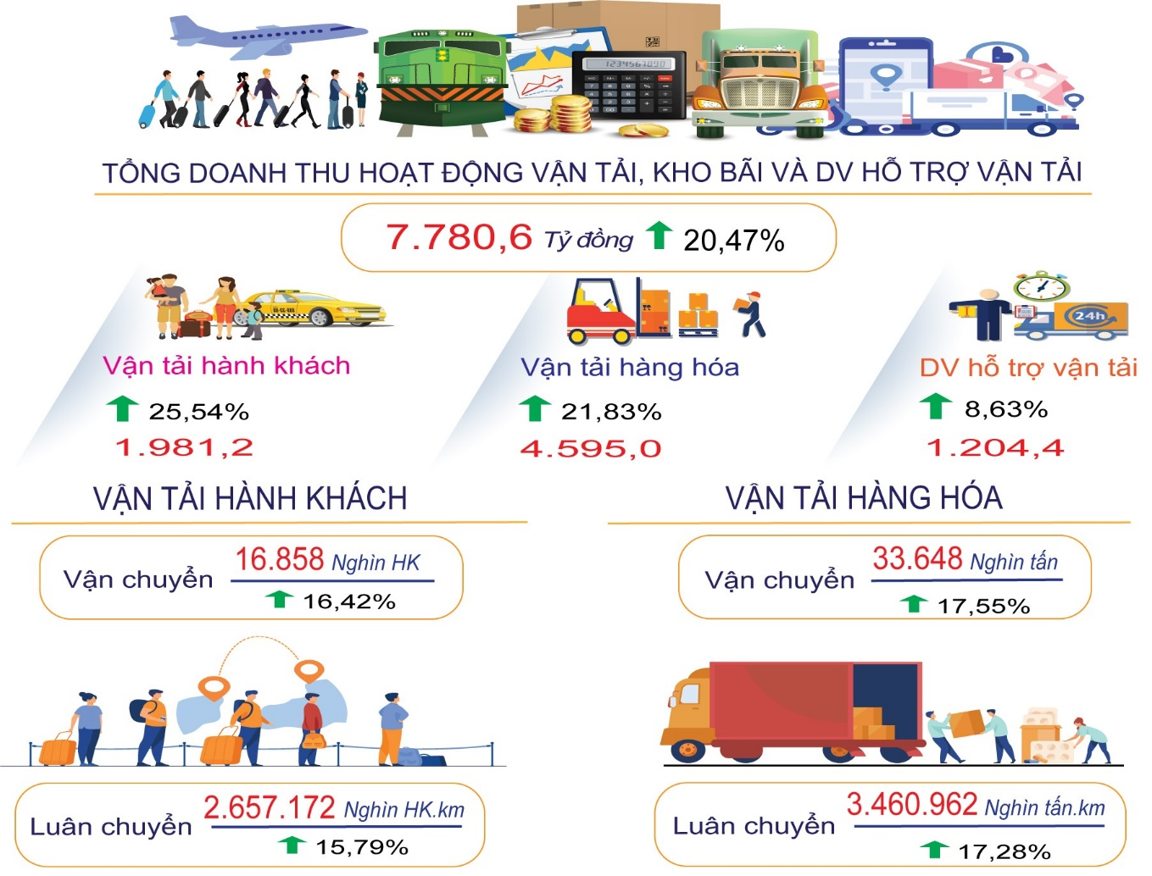
7. Thu, chi ngân sách nhà nước
7.1. Thu ngân sách nhà nước
Thu ngân sách nhà nước trên địa bàn tỉnh 9 tháng đầu năm 2025 ước đạt 23.886,2 tỷ đồng, bằng 64,3% dự toán năm (tính cả số thuế được gia hạn từ thu nội địa đạt 68,5%) và bằng 100,4% cùng kỳ năm trước; trong đó:
* Thu nội địa ước đạt 14.478,9 tỷ đồng, bằng 59,7% dự toán năm và bằng 102,6% cùng kỳ năm trước, trong đó:
+ Thu từ khu vực doanh nghiệp nhà nước ước đạt 6.465,4 tỷ đồng, bằng 56,5% dự toán năm và bằng 94,1% cùng kỳ. Trong đó, thu từ Nhà máy lọc dầu Dung Quất ước đạt 5.582 tỷ đồng, bằng 53,7% dự toán và bằng 92% cùng kỳ.
+ Thu từ khu vực doanh nghiệp có vốn đầu tư nước ngoài ước đạt 987,2 tỷ đồng, bằng 143,9% dự toán năm và bằng 138,2% cùng kỳ.
+ Thu từ khu vực kinh tế ngoài quốc doanh ước đạt 3.752,8 tỷ đồng, bằng 77,9% dự toán năm và bằng 103,4% cùng kỳ.
+ Các khoản thu về nhà, đất ước đạt 674,6 tỷ đồng, bằng 28,7% dự toán năm và bằng 110,5% cùng kỳ.
* Thu hoạt động xuất nhập khẩu ước đạt 9.384,7 tỷ đồng, bằng 72,6% dự toán năm và bằng 97,5% cùng kỳ năm trước.
Nhìn chung, đa số các khoản thu đều đảm bảo tiến độ dự toán UBND tỉnh giao, một số khoản thu vượt khá, như: Thu từ DNNN địa phương quản lý (153,1%), thu từ DN có vốn đầu tư nước ngoài (143,9%), thuế thu nhập cá nhân (107,5%), các khoản phí, lệ phí (92,3%), thu cấp quyền khai thác khoáng sản (98,3%); thu xổ số kiến thiết (103,2%). Nhưng một số khoản không đạt tiến độ dự toán tỉnh giao, như: Các khoản thu về nhà và đất, thu thuế bảo vệ môi trường, đặc biệt là nguồn thu từ NMLD Dung Quất đạt thấp làm ảnh hưởng lớn kế hoạch thu ngân sách trên địa bàn.
7.2. Chi ngân sách địa phương
Tổng chi ngân sách địa phương 9 tháng năm 2025 ước đạt 20.485,2 tỷ đồng, bằng 66,5% dự toán năm và bằng 129,8% cùng kỳ năm trước. Trong đó:
* Chi cân đối ước đạt 18.143,8 tỷ đồng, bằng 65,7% dự toán năm và bằng 142,8% cùng kỳ năm trước. Trong đó:
- Chi đầu tư phát triển ước đạt 3.224,8 tỷ đồng, bằng 57,1% so với dự toán năm và bằng 142,5% cùng kỳ.
- Chi thường xuyên ước đạt 14.870,2 tỷ đồng, bằng 75,7% dự toán năm và bằng 142,4% cùng kỳ.
* Chi các Chương trình mục tiêu từ nguồn Trung ương bổ sung có mục tiêu ước đạt 2.334,6 tỷ đồng, bằng 74,1% dự toán năm và bằng 76,3% cùng kỳ.
* Chi trả nợ gốc ước đạt 7,8 tỷ đồng, bằng 46,7% dự toán năm và bằng 101,1% cùng kỳ năm trước.
Chi ngân sách địa phương thực hiện theo đúng dự toán, kế hoạch được giao. Quản lý, kiểm soát và sử dụng chi ngân sách đúng mục đích, đúng định mức chi tiêu và chế độ tài chính hiện hành; chỉ bổ sung kinh phí ngoài dự toán được giao trong các trường hợp cần thiết, cấp bách. Thực hiện tiết kiệm triệt để chi thường xuyên.
Thu, chi ngân sách nhà nước 9 tháng năm 2025
(So với cùng kỳ năm trước)

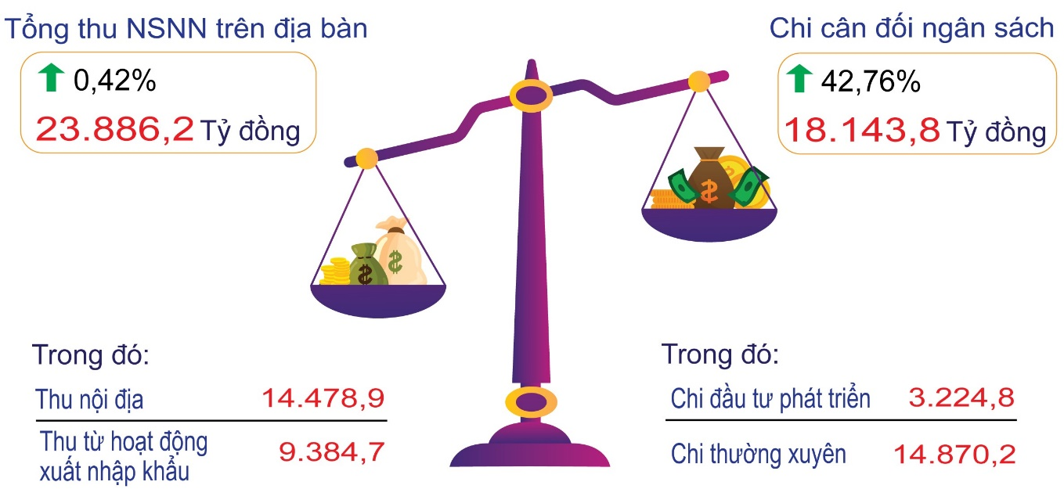
8. Một số vấn đề xã hội
8.1. Lao động, việc làm và an toàn lao động
Hệ thống thông tin thị trường lao động tiếp tục được hoàn thiện, nhất là ứng dụng chuyển đổi số và công nghệ thông tin trong kết nối cung - cầu lao động; đã tổ chức 09 phiên giao dịch việc làm nhằm cung cấp thông tin về tình hình việc làm, nhu cầu của thị trường lao động, giúp người lao động và người học có cơ sở định hướng nghề nghiệp, lựa chọn ngành học và công việc, hạn chế tình trạng thất nghiệp sau đào tạo.
Triển khai hiệu quả các chương trình cho vay hỗ trợ tạo việc làm, duy trì và mở rộng việc làm cho người lao động. Công tác thông tin, tuyên truyền chính sách, pháp luật về người lao động Việt Nam đi làm việc ở nước ngoài được chú trọng, chất lượng đào tạo cho người lao động đi làm việc ở nước ngoài được nâng cao; đã đưa 791 lao động đi làm việc ở nước ngoài theo hợp đồng (trong đó: số lượng lao động tham gia thị trường lao động tại các nước có kinh tế - xã hội tiên tiến như: Nhật Bản, Hàn Quốc,.. chiếm 50% tổng số lao động xuất cảnh). Thường xuyên theo dõi chặt chẽ, nắm bắt tình hình sản xuất kinh doanh của doanh nghiệp, kịp thời có những giải pháp phù hợp để tháo gỡ khó khăn, vướng mắc cho doanh nghiệp; hướng dẫn, hỗ trợ các doanh nghiệp, người sử dụng lao động trên địa bàn rà soát, thực hiện đúng các chế độ, chính sách cho người lao động, nhất là trong dịp trước, trong và sau tết Nguyên đán Ất Tỵ; đẩy mạnh giải ngân vốn cho vay giải quyết việc làm thông qua Quỹ quốc gia về việc làm. Tổ chức Lễ phát động Tháng hành động về An toàn, vệ sinh lao động và Tháng Công nhân năm 2025 với chủ đề “Tăng cường đánh giá, nhận diện nguy cơ, rủi ro và chủ động triển khai các biện pháp bảo đảm an toàn, vệ sinh lao động tại nơi làm việc” với sự tham dự của hơn 800 đại biểu đại diện các sở, ban, ngành, cơ quan, đơn vị và doanh nghiệp trên địa bàn tỉnh.
Tăng cường công tác đảm bảo an toàn vệ sinh lao động, phòng ngừa tai nạn lao động trên địa bàn tỉnh năm 2025. Thành lập Đoàn điều tra tai nạn lao động cấp tỉnh và tổ chức điều tra các vụ tai nạn lao động.
8.2. Công tác y tế, chăm sóc sức khỏe Nhân dân
Trong 9 tháng đầu năm, công tác khám, chữa bệnh, phân tuyến kỹ thuật được tổ chức thực hiện tốt tại các tuyến. Triển khai các kỹ thuật mới, kỹ thuật cao trong khám và điều trị. Chất lượng khám, chữa bệnh từng bước được nâng cao, rút ngắn thời gian chờ đợi, tạo thuận lợi cho bệnh nhân trong việc khám chữa bệnh. Quản lý, sử dụng thuốc đúng quy chế, đảm bảo an toàn, hợp lý. Tiếp tục thực hiện ứng dụng CNTT trong quản lý khám, chữa bệnh và thanh toán BHYT theo yêu cầu của Bộ Y tế và BHXH Việt Nam.
Kết quả đã khám, điều trị: 2.260.016 lượt bệnh nhân (tuyến tỉnh: 779.292 lượt; các TTYT: 705.540 lượt; tuyến xã: 708.300 lượt; BV tư nhân 66.884 lượt); trung bình 8.300 lượt/ngày.
Số lượt bệnh nhân nội trú: 193.566 lượt. Công suất sử dụng giường bệnh toàn tỉnh: 77,0 % (tuyến tỉnh: 88,5%; các TTYT: 61,5%, Y tế tư nhân 63,7%).
Triển khai hoạt động điều tra tình trạng dinh dưỡng bà mẹ và trẻ em năm 2025: Điều tra tình trạng dinh dưỡng bà mẹ và trẻ em tại 30 xã (thuộc địa bàn Kon Tum cũ) để đánh giá tỷ lệ suy dinh dưỡng trẻ em năm 2025.
Công tác phòng chống dịch bệnh được triển khai tích cực, chủ động; các dịch bệnh truyền nhiễm nguy hiểm được kiểm soát. Cơ sở hạ tầng y tế trên địa bàn được tổ chức đồng bộ và phân bố hợp lý.
Số mắc bệnh truyền nhiễm như lỵ trực trùng, lỵ amip, tiêu chảy, viêm não Nhật Bản, quai bị, cúm giảm so với cùng kỳ năm 2024. Các bệnh nguy hiểm như tả, dịch hạch, bạch hầu không xảy ra.
Các bệnh truyền nhiễm có số ca mắc/tỷ lệ % tăng so với cùng kỳ năm 2024: Sốt xuất huyết Dengue (tăng 100 ca), thủy đậu (tăng 91 ca), ho gà (tăng 4 ca), sởi (tăng 901 ca), Covid-19 (tăng 23 ca), tay chân miệng (tăng 56,6%).
8.3. Giáo dục và Đào tạo
Trong 9 tháng đầu năm 2025, tỉnh Quảng Ngãi đã tổ chức thành công kỳ thi tuyển sinh vào lớp 10 năm học 2025-2026 và kỳ thi tốt nghiệp trung học phổ thông năm 2025, đảm bảo nghiêm túc, an toàn, đúng quy chế. Tỷ lệ đỗ tốt nghiệp THPT năm 2025 của tỉnh Quảng Ngãi đạt 98,5%, xếp thứ hạng 19/34 tỉnh, thành phố trên cả nước, với điểm trung bình đạt 5,89 điểm.
Công tác chuẩn bị cho năm học 2025 - 2026: Chỉ đạo các đơn vị, cơ sở giáo dục trên toàn tỉnh tiếp tục rà soát, bố trí, sắp xếp đội ngũ cán bộ quản lý, giáo viên phù hợp với quy mô trường lớp tại từng cơ sở giáo dục; chủ động sửa chữa, nâng cấp cơ sở vật chất, vệ sinh trường lớp, cải tạo cảnh quan sân chơi, bãi tập đảm bảo môi trường học tập an toàn, xanh - sạch - đẹp, thân thiện; mua sắm, bổ sung trang thiết bị, đồ dùng dạy học và chuẩn bị đầy đủ các điều kiện để đón học sinh khai giảng năm học 2025-2026. Thực hiện hướng dẫn tạm thời thực hiện các khoản thu, chi các nguồn thu hợp pháp trong các cơ sở giáo dục công lập trên địa bàn tỉnh năm học 2025-2026. Thực hiện hướng dẫn của Bộ Giáo dục và Đào tạo tại Công văn số 4567/BGDĐT-GDPT ngày 05/8/2025 về việc hướng dẫn tổ chức dạy học 2 buổi/ngày đối với giáo dục phổ thông năm học 2025-2026.
Tất cả các trường học trên địa bàn tỉnh đồng loạt tổ chức Lễ khai giảng vào lúc 8 giờ 00 phút đến 9 giờ 30 phút, ngày 05/9/2025; toàn thể đại biểu, thầy cô giáo và học sinh, sinh viên tham dự nghi thức chào cờ, hát Quốc ca đồng thời trên toàn quốc, nghe phát biểu của Tổng Bí thư Tô Lâm và các nội dung khác của Bộ Giáo dục và Đào tạo, gắn với kỷ niệm 80 năm thành lập Bộ Quốc gia Giáo dục.
Xây dựng Kế hoạch tổ chức Kỳ thi chọn đội tuyển dự Kỳ thi chọn học sinh giỏi quốc gia trung học phổ thông năm học 2025 – 2026.
8.4. Hoạt động văn hoá, thể thao
- Lĩnh vực văn hóa
Tổ chức Lễ tưởng niệm 140 năm ngày Chí sĩ yêu nước Lê Trung Đình bị thực dân Pháp xử chém; Lễ kỷ niệm 60 năm Ngày Chiến thắng Vạn Tường.
Tổ chức thành công triển lãm hình ảnh về thành tựu kinh tế - xã hội tỉnh nhân dịp kỷ niệm 80 năm Ngày Quốc khánh tại Hà Nội; thời gian tổ chức triển lãm từ ngày 28/8 đến ngày 05/9/2025 với chủ đề “QUẢNG NGÃI - CỘI NGUỒN CÁCH MẠNG, VỮNG BƯỚC TƯƠNG LAI”.
Tổ chức các hoạt động kỷ niệm 80 năm Cách mạng tháng Tám thành công (19/8/1945 - 19/8/2025) và 80 năm Ngày Quốc khánh nước Cộng hòa xã hội chủ nghĩa Việt Nam (02/9/1945 - 02/9/2025).
Rà soát kết quả thực hiện CTMTQG về phát triển kinh tế - xã hội vùng đồng bào dân tộc thiểu số và miền núi giai đoạn 2021-2025 (Dự án 6); triển khai nhiệm vụ thực hiện Dự án 6 trong năm 2025, 2026. Tổ chức lớp tập huấn, truyền dạy văn hoá phi vật thể cồng chiêng, múa xoang trong đồng bào các dân tộc thiểu số trên địa bàn tỉnh; tuyên truyền, trưng bày, quảng bá di sản văn hoá truyền thống các dân tộc thiểu số.
Tiếp tục triển khai có hiệu quả các chương trình, kế hoạch đã ban hành về triển khai thực hiện công tác gia đình và phòng chống bạo lực gia đình năm 2025. Chuẩn bị các nội dung tổ chức Hội nghị tập huấn Nghiệp vụ Văn hoá cơ sở và công tác Gia đình trên địa bàn tỉnh.
Công tác khôi phục, bảo tồn, phát huy giá trị bản sắc văn hóa, truyền thống của các dân tộc thiểu số, các di tích lịch sử cách mạng gắn với phát triển du lịch được triển khai có hiệu quả. Tiếp tục hoàn thiện và nâng cao hiệu quả hoạt động của các thiết chế văn hóa, thể thao hiện có từng bước chăm lo đời sống văn hóa của Nhân dân gắn với việc xây dựng nông thôn mới. Phong trào “Toàn dân đoàn kết xây dựng đời sống văn hóa” được quan tâm, duy trì; công tác quản lý các hoạt động thông tin, báo chí, hoạt động kinh doanh dịch vụ thuộc lĩnh vực văn hóa, thông tin và truyền thông được duy trì thực hiện thường xuyên.
- Lĩnh vực thể thao
Tổ chức thành công giải Giải bơi cứu đuối thanh thiếu nhi, học sinh toàn quốc “Đường đua xanh” năm 2025 tại trung tâm Văn hoá – Thể thao - Hỗ trợ Thanh thiếu nhi. Thông qua cuộc thi phát huy vai trò của các cấp, các ngành và các lực lượng xã hội khác trong việc tuyên truyền phòng tránh đuối nước, dạy và phổ cập bơi cho Thiếu nhi; trao đổi kinh nghiệm về kỹ năng cứu đuối và phòng, chống tai nạn đuối nước trẻ em và nhằm đẩy mạnh Cuộc vận động “Toàn dân rèn luyện thân thể theo gương Bác Hồ vĩ đại” trên đia bàn tỉnh.
Tổ chức lớp tập huấn triển khai thí điểm Chương trình bơi an toàn phòng, chống đuối nước năm 2025. Phối hợp với Cục Thể thao Việt Nam đăng cai tổ chức lớp tập huấn, đối tượng tham gia lớp tập huấn là công chức Phòng Văn hóa – Xã hội của các xã, phường, đặc khu; viên chức, giáo viên, huấn luyện viên, cộng tác viên cơ sở hoạt động bơi, lặn, vui chơi giải trí dưới nước trên địa bàn tỉnh.
Chỉ đạo triển khai thực hiện tốt công tác thông tin, tuyên truyền và triển khai các hoạt động văn hóa, thể thao chào mừng kỷ niệm các ngày lễ, các sự kiện chính trị, các chủ trương phát triển kinh tế - xã hội của đất nước và của địa phương.
8.5. Tình hình tai nạn giao thông
Tình hình tai nạn giao thông trong tháng (tính từ ngày 15/8/2025 đến 14/9/2025), trên địa bàn tỉnh đã xảy ra 21 vụ TNGT đường bộ, làm chết 12 người, bị thương 18 người, thiệt hại tài sản trị giá khoảng 86 triệu đồng (So với tháng 9/2024: giảm 20 vụ, giảm 11 người chết, giảm 14 người bị thương; so với tháng 8/2025: giảm 01 vụ, tăng 01 người chết, tăng 01 người bị thương), cụ thể:
- TNGT hậu quả ít nghiêm trọng trở lên: Xảy ra 16 vụ, chết 12 người, bị thương 13 người, thiệt hại tài sản khoảng 75 triệu đồng (So với tháng 9/2024: giảm 17 vụ, giảm 11 người chết, giảm 08 người bị thương; so với tháng 8/2025: giảm 02 vụ, tăng 01 người chết, tăng 01 người bị thương). Trong đó: TNGT liên quan đến lứa tuổi học sinh xảy ra 03 vụ, làm chết 01 người, bị thương 03 người (không tăng, không giảm so với tháng trước); TNGT liên quan đến nồng độ cồn xảy ra 01 vụ, làm chết 01 người, bị thương 01 người (giảm 01 vụ, giảm 02 người bị thương so với tháng trước).
- Va chạm giao thông: Xảy ra 05 vụ, bị thương 05 người, thiệt hại tài sản khoảng 11 triệu đồng. (So với tháng 9/2024: giảm 03 vụ, giảm 06 người bị thương; so với tháng 8/2025: tăng 01 vụ).
TNGT đường sắt và TNGT đường thủy nội địa trong tháng 9 năm 2025 không xảy ra (không tăng, không giảm so với tháng 9/2024 và tháng 8/2025).
Tính chung 9 tháng năm 2025 (từ ngày 15/12/2024 đến ngày 14/9/2025), toàn tỉnh xảy ra 255 vụ TNGT, làm chết 157 người, bị thương 187 người, thiệt hại tài sản trị giá khoảng 2.733,2 triệu đồng (so với cùng kỳ năm 2024 giảm 148 vụ, giảm 63 người chết, giảm 127 người bị thương). Cụ thể:
- TNGT đường bộ: Xảy ra 254 vụ, chết 156 người, bị thương 187 người, thiệt hại tài sản trị giá khoảng 2.733,2 triệu đồng (So với cùng kỳ năm 2024 giảm 147 vụ, giảm 63 người chết, giảm 126 người bị thương);
- TNGT đường sắt: Xảy ra 01 vụ, 01 người chết (so với cùng kỳ giảm 01 vụ, giảm 01 người bị thương);
- TNGT đường thủy nội địa: Không xảy ra (Không tăng, không giảm so với cùng kỳ năm 2024).
8.6. Tình hình cháy, nổ
Trong tháng 9/2025, trên địa bàn tỉnh xảy ra 10 vụ cháy (giảm 7 vụ so với tháng trước nhưng tăng 4 vụ so với cùng kỳ năm trước), không xảy ra vụ nổ nào. Lực lượng Cảnh sát PCCC và CNCH đã tham gia chữa cháy toàn bộ 10 vụ, huy động 24 lượt phương tiện cùng 187 lượt cán bộ, chiến sĩ. Các vụ cháy không gây thiệt hại về người; thiệt hại về tài sản xảy ra ở 5 vụ, ước tính 968 triệu đồng.
Lũy kế 9 tháng năm 2025, toàn tỉnh đã xảy ra 66 vụ cháy, không có vụ nổ; làm 01 người chết, không có người bị thương; tổng thiệt hại về tài sản ước tính khoảng 13.997,7 triệu đồng./.

Tốc độ tăng GRDP 9 tháng năm 2025 các tỉnh trong khu vực: Đà Nẵng tăng 9,83%; Gia Lai tăng 7,31%; Khánh Hòa tăng 7,0%; Đăk Lăk tăng 6,90%; Lâm Đồng tăng 6,42%.
Đầu vụ ảnh hưởng của nhiều đợt không khí lạnh gây mưa lớn kéo dài dẫn đến việc gieo trồng một số loại cây hàng năm muộn hơn so với vụ đông xuân năm trước, cuối vụ bị ảnh hưởng của gió mùa đông bắc và mưa lạnh kéo dài làm ảnh hưởng đến năng suất, sản lượng một số loại cây trồng.
Do thời tiết không thuận lợi, khi lúa bắt đầu làm đòng, trổ bông bị ảnh hưởng của gió mùa đông bắc và mưa lạnh kéo dài làm cho bông lúa ngắn, hạt lúa bị lép ảnh hưởng đến năng suất.
Trong đó có 6 cánh đồng mẫu lớn với tổng diện tích 166 ha.
Đậu tương chỉ được trồng ở vụ đông xuân. Sự biến động của diện tích đậu tương chủ yếu phụ thuộc vào việc ký kết hợp đồng thu mua giữa người dân và Nhà máy sữa đậu nành Vinasoy Quảng Ngãi.
Do hiệu quả kinh tế mang lại không cao (dễ bị sâu bệnh gây hại) nên người dân chuyển sang trồng keo; bên cạnh đó, một số diện tích đậu năm trước trồng xen với các loại cây khác như ngô, sắn,… không mang lại hiệu quả nên người dân không tiếp tục trồng.
Vụ hè thu được thực hiện ở khu vực phía Đông của tỉnh.
Do thời tiết đầu vụ thuận lợi nên một số địa phương chuyển đổi diện tích cây trồng kém hiệu quả như ớt, lạc, đậu… sang trồng ngô.
Một số diện tích trồng lạc không hiệu quả nên người dân chuyển đổi sang trồng các loại cây trồng khác như: ngô, dưa hấu, củ sắn…
Vụ mùa được thực hiện chủ yếu ở khu vực phía Tây của tỉnh. Kết quả ước tính đến ngày 20/9/2025.
Trong đó khu vực phía Đông Quảng Ngãi gieo sạ được 1.284,4 ha
Diện tích tăng chủ yếu là do Công ty cổ phần Đường Kon Tum ký hợp đồng liên kết, hỗ trợ đầu tư sản xuất và giá thu mua, đảm bảo lợi nhuận cho người dân, khuyến khích người dân mở rộng diện tích gieo trồng.
Các loại sinh vật gây hại chính: chuột 2.756,5 ha, ốc bươu vàng 1.480 ha, bọ trĩ 333 ha, sâu cuốn lá nhỏ 449,5 ha, ruồi đục nõn 213 ha, rầy nâu - rầy lưng trắng 974,5 ha, bệnh đạo ôn lá 437,5 ha, cổ bông 57 ha, bệnh khô vằn 2.353,5 ha, bệnh lem lép 1.052,5 ha, bệnh chết héo 219 ha,…
Các loại sinh vật gây hại như: sâu khoang 105 ha, sâu xanh da láng 32,5 ha, sâu đục quả 19 ha, rầy mềm 41 ha, sâu keo mùa thu 162 ha, sâu cuốn lá 14 ha, bệnh lở cổ rễ 176,5 ha, bệnh héo xanh 38,2 ha, bệnh giả sương mai 104 ha, đốm lá 204 ha, thán thư 24 ha,…
Sản lượng thịt trâu, bò tăng là do nhu cầu tiêu dùng của người dân tăng trong dịp Tết Nguyên đán 2025, đồng thời từ tháng 7/2025 dịch tả lợn Châu Phi diễn biến phức tạp nên người dân tăng tiêu thụ thịt trâu, bò thay thế thịt lợn.
Có 18 xã, phường, đặc khu dịch bệnh đã qua 21 ngày không phát sinh thêm ổ dịch mới; 35 xã đã trên 07 ngày ko phát sinh ổ dịch mới; hiện còn 11 xã dịch bệnh vẫn đang phức tạp.
Những diện tích năm trước bị ảnh hưởng của dịch bệnh cần phải vệ sinh ao hồ và tình hình thời tiết những tháng đầu năm mưa lạnh thất thường nên nhiều hộ dân chưa thả nuôi lại, do đó thời điểm thu hoạch tôm muộn hơn so với cùng kỳ năm trước.
Trong đó: Khai thác trên biển đạt 237.234,9 tấn, khai thác nội địa đạt 2.368,2 tấn.
Kế hoạch số 114/KH-UBND ngày 21/5/2025 của UBND tỉnh Quảng Ngãi về triển khai thúc đẩy phát triển kinh tế số ngành, lĩnh vực tại Quảng Ngãi; Khu Công nghiệp VSIP II Quảng Ngãi được động thổ vào ngày 12/3/2025. Dự án có tổng diện tích 498 ha ở 2 xã Bình Hiệp và xã Bình Thanh (Huyện Bình Sơn, Quảng Ngãi), thuộc địa bàn Khu Kinh tế Dung Quất, với tổng vốn đầu tư 3.737 tỷ đồng...
Đây là những ngành giữ vai trò quan trọng trong cơ cấu công nghiệp của tỉnh.
Trong đó, khai thác, xử lý và cung cấp nước tăng 4,67%; thoát nước và xử lý nước thải giảm 25,73%; hoạt động thu gom, xử lý và tiêu hủy rác thải tăng 24,96%.
Vùng nguyên liệu mía phía Tây được cơ giới hóa đồng bộ, áp dụng giống mới năng suất cao, nâng hiệu quả sản xuất. Nhà máy Đường Kon Tum đóng vai trò trung tâm, triển khai cánh đồng lớn, bảo hiểm giá mua mía 3 năm, giúp nông dân yên tâm canh tác, tăng thu nhập và khuyến khích chuyển đổi cây trồng kém hiệu quả sang trồng mía, qua đó đảm bảo nguồn nguyên liệu bền vững cho công nghiệp chế biến.
Trong tháng 4 và 5/2025, ngành này gặp khó khăn do bị ép giá khi xuất khẩu sang thị trường Trung Quốc, dẫn đến mức sản xuất giảm sút. Đến tháng 7/2025, nhiều doanh nghiệp có thêm đơn hàng mới và tập trung thu mua gỗ nguyên liệu để khôi phục sản xuất.
Kế hoạch sản xuất bia đóng chai năm 2025 là 51 triệu lít, thấp hơn 6 triệu lít so với sản lượng thực hiện năm 2024.
Đây là thị trường xuất khẩu chủ lực của ngành.
Trong đó, có 02 công ty cổ phần, 22 công ty trách nhiệm hữu hạn hai thành viên trở lên, 78 công ty trách nhiệm hữu hạn một thành viên và 01 doanh nghiệp tư nhân.
Trong đó, có 52 công ty cổ phần, 267 công ty trách nhiệm hữu hạn hai thành viên trở lên, 694 công ty trách nhiệm hữu hạn một thành viên và 08 doanh nghiệp tư nhân.
Lễ kỷ niệm 80 năm Khởi nghĩa Ba Tơ và 50 năm Giải phóng tỉnh Quảng Ngãi; Tuần lễ Du lịch tỉnh Quảng Ngãi năm 2025, trong đó, lần đầu tiên Quảng Ngãi tổ chức Lễ hội thời trang, âm nhạc đường phố “Carnival Quảng Ngãi xin chào!”
Nếu tính cả số tiền thuế, tiền thuê đất ước được gia hạn năm 2025 theo Nghị định số 82/2025/NĐ-CP ngày 02/4/2025 của Chính phủ về gia hạn (tổng gia hạn là 2.129 tỷ đồng, trong đó gia hạn từ NMLD Dung Quất 1.804 tỷ đồng, các khoản còn gia hạn còn lại 325 tỷ đồng) thì tổng thu nội địa là 16.608 tỷ đồng, đạt 68,5% dự toán tỉnh giao.
Thị trường bất động sản trong tỉnh hoạt động trầm lắng, các dự án lớn do tỉnh làm chủ đầu tư triển khai chậm so với kế hoạch.
Nguyên nhân chủ yếu là do giá dầu thô thế giới thấp hơn giá dầu giao dự toán (giá dầu bình quân 9 tháng đầu năm là 75 USD/thùng, thấp hơn giá dự toán giao 05 USD/thùng)
Trong 9 tháng đầu năm 2025, có 11 vụ tai nạn lao động đã được kết luận.

